REGLAMENTOS DEL DEPARTAMENTO DE VINCULACIÓN CON LA SOCIEDAD
DEL INSTITUTO
SUPERIOR TECNOLÓGICO VICENTE ROCAFUERTE

- REGLAMENTO DE VINCULACIÓN CON LA SOCIEDAD

EL ÓRGANO COLEGIADO SUPERIOR DEL INSTITUTO SUPERIOR
TECNOLÓGICO VICENTE ROCAFUERTE
CONSIDERANDO
Que, el Artículo 350 de la Constitución de la República del Ecuador establece: "El sistema de educación superior tiene como finalidad la formación académica y profesional con visión científica y humanista; la investigación científica y tecnológica; la innovación, promoción, desarrollo y difusión de los saberes y las culturas; la construcción de soluciones para los problemas del país, en relación con los objetivos del régimen de desarrollo".
Que, el Artículo 352 de la Constitución del Ecuador dispone que: “El sistema de educación superior estará integrado por universidades y escuelas politécnicas; institutos superiores técnicos, tecnológicos y pedagógicos; y conservatorios de música y artes, debidamente acreditados y evaluados.”,
Que, el artículo 5 de la Ley Orgánica de Educación Superior, literal a) dispone que “Son derechos de los estudiantes: acceder, movilizarse, permanecer, egresar y titularse sin discriminación conforme sus méritos académicos”;
Que, la Ley Orgánica de Educación Superior, en el artículo 8 literal h), establece “como fin de la educación, contribuir en el desarrollo local y nacional de manera permanente, a través del trabajo comunitario o vinculación con la sociedad”;
Que, la Ley Orgánica de Educación Superior, en el artículo 11 literal c) establece que es “responsabilidad del estado facilitar la vinculación con la sociedad a través de mecanismos institucionales o cualquier otro establecido en la normativa pertinente”;
Que, la Ley Orgánica de Educación Superior, en el artículo 13 literal a) determina que es “función del sistema de educación superior garantizar el derecho a la educación superior mediante la docencia, la investigación y vinculación con la sociedad, y asegurar crecientes niveles de calidad, excelencia académica y pertinencia”;
Que, el Artículo 87 de la Ley Orgánica de Educación Superior señala “Como requisito previo a la obtención del grado académico, los y las estudiantes deberán acreditar servicios a la comunidad mediante programas, proyectos de vinculación con la sociedad, prácticas o pasantías preprofesionales con el debido acompañamiento pedagógico, en los campos de su especialidad.”
Que, en su capítulo 1, Art. 107 de la Ley Orgánica de Educación Superior, establece: “Principio de Pertinencia.- El principio de pertinencia consiste en que la educación superior responda a las expectativas y necesidades de la sociedad, a la planificación nacional, y al régimen de desarrollo, a la prospectiva de desarrollo científico, humanístico y tecnológico mundial, y a la diversidad cultural. Para ello, las instituciones de educación superior articularán su oferta docente, de investigación y actividades de vinculación con la sociedad, a la demanda académica, a las necesidades de desarrollo local, regional y nacional, a la innovación y diversificación de profesiones y grados académicos, a las tendencias del mercado ocupacional local, regional y nacional, a las tendencias demográficas locales, provinciales y regionales; a la vinculación con la estructura productiva actual y potencial de la provincia y la región, y a las políticas nacionales de ciencia y tecnología.”
Que, en el Reglamento de Régimen Académico, en su artículo 3 literal b) recalca como “objetivo articular y fortalecer la investigación; la formación académica y profesional; y la vinculación con la sociedad, en un marco de calidad, innovación y sostenibilidad que propenda al mejoramiento continuo”;
Que, el artículo 142 de la Ley Orgánica de Educación Superior, con relación al seguimiento a graduados señala: “Todas las Instituciones del sistema de educación superior, públicas y particulares, deberán instrumentar un sistema de seguimiento a sus graduados y sus resultados serán remitidos para conocimiento del Consejo de Evaluación, Acreditación y Aseguramiento de la Calidad de la Educación Superior”;
Que, en el Reglamento de Régimen Académico, en el artículo 4 literal c) califica a la vinculación a la sociedad como “función sustantiva, genera capacidades e intercambio de conocimientos acorde a los dominios académicos de las IES para garantizar la construcción de respuestas efectivas a las necesidades y desafíos de su entorno. Contribuye con la pertinencia del quehacer educativo, mejorando la calidad de vida, el medio ambiente, el desarrollo productivo y la preservación, difusión y enriquecimiento de las culturas y saberes”.
Que, el Artículo 50 del Reglamento de Régimen Académico establece que: “La vinculación con la sociedad hace referencia a la planificación, ejecución y difusión de actividades que garantizan la participación efectiva en la sociedad y responsabilidad social de las instituciones del Sistema de Educación Superior con el fin de contribuir a la solución de las necesidades y problemáticas del entorno desde el ámbito académico e investigativo.
La vinculación con la sociedad deberá articularse al resto de funciones sustantivas, oferta académica, dominios académicos, investigación, formación y extensión de las IES en cumplimiento del principio de pertinencia. En el marco del desarrollo de investigación científica de las IES, se considerará como vinculación con la sociedad a las actividades de divulgación científica, aportes a la mejora y actualización de los planes de desarrollo local, regional y nacional, y la transferencia de conocimiento y tecnología.
La divulgación científica consiste en transmitir resultados, avances, ideas, hipótesis, teorías, conceptos y en general cualquier actividad científica o tecnológica a la sociedad utilizando los canales, recursos y lenguajes adecuados para que ésta los pueda comprender y asimilar la sociedad.”
Que, el Artículo 51: Pertinencia de la vinculación con la sociedad, del Reglamento de Régimen Académico establece: “La vinculación con la sociedad promueve la transformación social, difusión y devolución de conocimientos académicos, científicos y artísticos, desde un enfoque de derechos, equidad y responsabilidad social.
Las IES, a través de su planificación estratégica-operativa y oferta académica, evidenciarán la articulación de las actividades de vinculación con la sociedad con
las potencialidades y necesidades del contexto local, regional, nacional e internacional, los desafíos de las nuevas tendencias de la ciencia, la tecnología, la innovación, la profesión, el desarrollo sustentable, el arte y la cultura.”.
Que, el Artículo 52: Planificación de la vinculación con la sociedad, del Reglamento de Régimen Académico establece: “La planificación de la función de vinculación con la sociedad, podrá estar determinada en las siguientes líneas operativas: a) Educación continua; b) Prácticas pre profesionales; c) Proyectos y servicios especializados; d) Investigación; e) Divulgación y resultados de aplicación de conocimientos científicos; f) Ejecución de proyectos de innovación; y, g) Ejecución de proyectos de servicios comunitarios o sociales. (…..)”.
Que, el artículo 53 del Reglamento de Régimen Académico establece que: “Las prácticas preprofesionales y pasantías en las carreras de tercer nivel son actividades de aprendizaje orientadas a la aplicación de conocimientos y/o al desarrollo de competencias profesionales. Estas prácticas se realizarán en entornos organizacionales, institucionales, empresariales, comunitarios u otros relacionados al ámbito profesional de la carrera, público o privado, nacional o internacional. Las prácticas preprofesionales se subdividen en dos (2) componentes: a) Prácticas laborales, de naturaleza profesional en contextos reales de aplicación; b) Prácticas de servicio comunitario, cuya naturaleza es la atención a personas, grupos o contextos de vulnerabilidad. Las prácticas preprofesionales podrán realizarse a lo largo de toda la formación de la carrera, de forma continua o no; mediante planes, programas y/o proyectos cuyo alcance será definido por la IES. Las prácticas deberán ser coherentes con los resultados de aprendizaje y el perfil de egreso de las carreras y programas; y, podrán ser registradas y evaluadas según los mecanismos y requerimientos que establezca cada IES. Las pasantías pueden realizarse tanto en el sector público como privado, con algún tipo de compensación. Las pasantías se regularán por la normativa aplicable e incluirán la afiliación del estudiante al Instituto Ecuatoriano de Seguridad Social; sin modificar el carácter y los efectos académicos de las mismas. Las prácticas preprofesionales no generan ningún vínculo u obligación laboral. La experiencia laboral podrá ser reconocida como práctica preprofesional, incluidas las horas de servicios a la comunidad, siempre y cuando las actividades realizadas resulten pertinentes al perfil de egreso, lo cual debe ser validado por evidencias definidas por las IES.”

Que, el artículo del 55 del Reglamento de Régimen Académico estipula sobre la realización de las prácticas preprofesionales o pasantías que: “Los planes, programas y/o proyectos para las prácticas preprofesionales y pasantías de cada carrera podrán ser desarrollados contando con la participación de los diferentes sectores de la sociedad, según los mecanismos establecidos por cada IES. Las prácticas preprofesionales o pasantías pueden realizarse dentro o fuera de la IES siempre que sean de carácter formativo y supongan la aplicación o integración de conocimientos o competencias profesionales desarrollados a lo largo del proceso de enseñanza - aprendizaje. La institución receptora emitirá un informe periódico o final sobre la ejecución de las prácticas. Cuando las prácticas sean estrictamente académicas, estas requerirán de un tutor, para lo cual la IES mantendrá un convenio con la entidad receptora. En el caso de que el proceso de prácticas en la institución receptora no se ajuste a lo establecido en el plan de trabajo, la IES deberá establecer los correctivos correspondientes.”

Que, el Artículo 56 del Reglamento de Régimen Académico estipula poder acreditar a las horas de ayudantías de docencia e investigación como prácticas preprofesionales: “Los estudiantes podrán realizar sus prácticas preprofesionales mediante ayudantías de cátedra o de investigación cuando, en correspondencia con sus requerimientos institucionales, las IES los seleccionen por su desempeño académico, Las ayudantías de docencia o de investigación podrán ser remuneradas o no, según la normativa interna institucional, y serán planificadas y evaluadas de acuerdo con el modelo educativo de la IES y sus requerimientos académicos para ser acreditadas como prácticas preprofesionales”.

Que, el artículo 82 del Reglamento de Régimen Académico, menciona que “la vinculación con la sociedad hace referencia a los programas de educación continua, gestión de redes, cooperación y desarrollo, relaciones internacionales, difusión y distribución del saber que permitan la democratización del conocimiento y el desarrollo de la innovación social”.

Que, el artículo.102 del Reglamento de los Institutos y Conservatorios Superiores Técnicos y Tecnológicos del Ecuador manifiesta que, vinculación del instituto o conservatorio superior con la comunidad se concretará mediante la realización de actividades que promuevan el desarrollo comunitario, la responsabilidad social, la articulación con los sectores productivos y la educación continua.

Que, el artículo 39 del Estatuto Institucional sobre atribuciones y responsabilidades de la Coordinación Vinculación con la Sociedad en sus literales e) j) y o) que expresan respectivamente: “Generar un sistema de evaluación, seguimiento y control de los proyectos, planes, convenios y otras actividades de vinculación”; “Elaborar un plan anual de capacitación continua conjuntamente con las Carreras”; y, “Demás atribuciones que le fuesen delegadas en el ámbito de sus competencias”;

Que, será atribución de la Coordinación de Vinculación con la Sociedad, establecer mecanismos de seguimiento a egresados y titulados articuladamente con la Coordinación de Bienestar Institucional;

Que, el Instituto Superior Tecnológico Vicente Rocafuerte requiere de una normativa acertada y procedente para dotar a su comunidad una estructura lógica y coherente en los procesos determinados por la normativa de educación superior para la realización de Vinculación con la Sociedad, Prácticas Preprofesionales y Seguimiento a Graduados a través de esta Institución de Educación Superior.

En ejercicio de las atribuciones dispuestas en el artículo 21 literal n) del Estatuto Institucional vigente, este Órgano Colegiado Superior expide el siguiente:

REGLAMENTO DE VINCULACIÓN CON LA SOCIEDAD DEL INSTITUTO
SUPERIOR TECNOLÒGICO VICENTE ROCAFUERTE

CAPÍTULO I

OBJETO Y ÁMBITO DE LA APLICACIÓN
Artículo 1.- Objeto : El presente Reglamento es un instrumento de gestión que establece las disposiciones que regula la planificación, y orienta la ejecución y evaluación del proceso de Vinculación con la Sociedad como función sustantiva que garantice el desarrollo de las actividades en las carreras del Instituto Superior Tecnológico Vicente Rocafuerte, como un sistema integrador entre el Instituto y su entorno, de acuerdo a lo expuesto en la LOES, su Reglamento de Régimen Académico y el Estatuto del ISTVR.
Artículo 2.- Ámbito de la aplicación: Las disposiciones del presente Reglamento son de carácter obligatorio para todas las carreras del Instituto Superior Tecnológico Vicente Rocafuerte.

CAPÍTULO II

DE LA VINCULACIÓN CON LA SOCIEDAD
Artículo 3.- De la Vinculación con la Sociedad: De conformidad con su naturaleza, la vinculación con la sociedad busca el desarrollo integral y sostenible de personas y comunidades de sectores urbanos, urbano-marginales y rurales, de personas en situación de vulnerabilidad y de colectivos con necesidades o desfavorecidos.
La vinculación con la sociedad mediante la ejecución de proyectos enfocados a los requerimientos de la comunidad, los dominios, las líneas de investigación y los criterios institucionales fortalece a los estudiantes su conciencia social para el ejercicio profesional; y, a través de la transferencia de los conocimientos adquiridos en el transcurso de su formación, mejorará la calidad de vida de los grupos vulnerables.
Artículo 4.- Objetivos de la Vinculación con la sociedad: Son objetivos de la vinculación con la sociedad las siguientes:
- Contribuir a mejorar la calidad de vida de las personas, con programas de formación continua y apoyo a las comunidades rurales y zonas desatendidas, por medio de la comunidad ISTVR y la sociedad en general.
- Establecer alternativas de superación y actualización de profesionales y población en general, difundiendo nuevas tecnologías, fortaleciendo el enfoque global de la vinculación educativa para el crecimiento y desarrollo del país.
- Promover la cultura del trabajo social, a través del desarrollo de actividades sociales como: prácticas comunitarias, cursos, horas de contacto voluntariado y/o liderazgo de proyectos, para lograr la formación integral de los estudiantes.
- Potenciar la vinculación del Instituto Superior Tecnológico Vicente Rocafuerte con la sociedad, por medio de alianzas estratégicas y convenios interinstitucionales con la perspectiva de estrechar lazos entre la comunidad ISTVR y su entorno, orientándose al mejoramiento de la calidad de vida.
- Difundir los resultados obtenidos haciendo participar a los principales actores de los programas y proyectos por medio de eventos para la comunidad académicas, las entidades beneficiarias deben participar activamente.
Artículo 5.- Características de la Vinculación con la Sociedad: Acorde con el plan curricular de las carreras del ISTVR, se obtienen las siguientes características:
- La consideración de atender las necesidades del entorno social en los sectores urbano, urbano-marginales, marginales, rurales y sector vulnerable mediante programas y proyectos de Vinculación con la sociedad, con el objetivo de impulsar el desarrollo socioeconómico de la ciudad, la provincia y/o la región.
- Integrar a las funciones sustantivas: docencia, investigación y vinculación.
- Elaboración, revisión y actualización de los instrumentos que regulen los procesos de planificación, ejecución y evaluación de programas y proyectos de vinculación con la sociedad.
- Realizar convenios interinstitucionales con organizaciones públicas y privadas para la ejecución de programas y proyectos de servicios con la comunidad.
Artículo 6.- Definiciones: De acuerdo al Reglamento de Régimen Académico, la vinculación con la sociedad hace referencia a la planificación, ejecución y difusión de actividades que garantizan la participación efectiva en la sociedad y la responsabilidad social de las instituciones del Sistema de Educación Superior con el fin de contribuir a la satisfacción de necesidades y la solución de problemáticas del entorno, desde el ámbito académico e investigativo.
Para efectos del presente reglamento se establecen los siguientes términos:
Grupos vulnerables: Se consideran grupos vulnerables a aquellos que están expuestos, en mayor grado que el resto de la sociedad, a situaciones que les pueden causar impactos negativos, y/o cuyas capacidades y recursos les impiden enfrentar satisfactoriamente dichas situaciones. Entre las situaciones de vulnerabilidad más frecuentes están: pobreza, maltrato, acoso, violencia, abandono, discriminación, exclusión, explotación, delincuencia, conflictos armados, degradación ambiental, desastres naturales. Hay grupos sociales que tienden a ser más vulnerables que otros, en especial: niños, jóvenes, mujeres, personas de la tercera edad, personas con discapacidad, y grupos étnicos minoritarios.
Organización colaboradora: Es una organización externa al Instituto Superior Tecnológico Vicente Rocafuerte, dispuesta a cooperar con el Instituto en la búsqueda de beneficios mutuos y/o del bien común. La organización colaboradora puede ser pública, privada, comunitaria; con o sin fines de lucro; de alcance local, nacional, internacional. La organización colaboradora constituye el vínculo entre el Instituto y la comunidad. Cumple tres roles fundamentales: (a) permite identificar necesidades específicas de la sociedad; (b) actúa como anfitriona de los estudiantes del Instituto durante sus actividades de vinculación con la sociedad; y, (c) es el nexo con los beneficiarios, ya sean internos o externos a la organización.
Beneficiarios: Son grupos o individuos directos e indirectos al Instituto Superior Tecnológico Vicente Rocafuerte, que obtienen algún beneficio, tangible o intangible, de los proyectos y programas de vinculación social, los beneficiarios pueden pertenecer a la organización colaboradora o ser externos a la misma.
Estudiantes: Son los estudiantes matriculados en el Instituto Superior Tecnológico Vicente Rocafuerte que asisten normalmente a clases y que deben realizar el proyecto de vinculación de acuerdo a la malla curricular de la carrera.
Gestión de Redes: Se entenderá por gestión de redes al fomento de relaciones interinstitucionales con otras Instituciones de Educación Superior y organizaciones públicas o privadas, nacionales e internacionales, a fin de facilitar y mejorar el desarrollo de actividades de vinculación con la sociedad, a través de alianzas estratégicas. La conformación de redes para la vinculación se realizará mediante la suscripción de convenios.
Cooperación y desarrollo: Son todas las acciones efectuadas por la Instituto Superior Tecnológico Vicente Rocafuerte para apoyar a los sectores rurales y marginados de la población, a través de programas y proyectos ejecutados por docentes y estudiantes, que contribuyan a la solución de sus problemas sociales y comunitarios mediante alianzas estratégicas con actores públicos y privados, nacionales e internacionales, normados a través de convenios de Cooperación Interinstitucional.
Difusión y distribución del saber: La vinculación con la sociedad hace referencia a los programas de educación continua, gestión de redes, cooperación y desarrollo, relaciones internacionales, difusión y distribución del saber que permitan la democratización del conocimiento y el desarrollo de la innovación social.
Las oportunidades, actividades y resultados de la vinculación deben ser difundidas, tanto al interior del Instituto Superior Tecnológico Vicente Rocafuerte como en el medio externo. Se prevé los siguientes canales:
- Espacios digitales del Instituto Superior Tecnológico Vicente Rocafuerte: sitio web del Instituto, blogs, redes sociales.
- Publicación de reflexiones y experiencias en revistas académicas sobre vinculación con la sociedad.
- Presentación de experiencias y resultados en eventos académicos, tanto al interior como al exterior del Instituto.
- Eventos institucionales e inter-institucionales de reconocimiento al trabajo y a los resultados de la vinculación.
Artículo 7.- Fines de la Vinculación con la Sociedad: Son fines de la Vinculación con la Sociedad los siguientes:
- Definir las demandas y necesidades de formación y capacitación de la sociedad y ofrecer cursos, seminarios y talleres.
- Planificar y realizar acciones tendientes a responder a las demandas de la sociedad, tales como: orientaciones orientaciones y/o asesorías junto a las Coordinaciones de carrera, capacitación y servicio.
- Asesorar y coordinar acciones con las unidades académicas del Instituto, en relación con los programas de educación continua y dual a favor de la Sociedad.
- Vincular al Instituto con la Sociedad en actividades, tales como prácticas preprofesionales y pasantías de los estudiantes y transmitir los valores, actitudes, habilidades y hábitos adoptados por el Instituto en la Sociedad.
- Realizar actividades que promuevan el mejoramiento social, ya sea en forma directa por nuestra Institución o a través de la coordinación de esfuerzos con organismos públicos o privados que compartan con el Instituto los propósitos de servicio.
- Lograr que los estudiantes adquieran las competencias genéricas de servicio a la Sociedad, con respeto, solidaridad, creatividad y emprendimiento.
- Conjugar las actividades del personal docente con las actividades de los estudiantes, a través de la participación en programas conjuntos.
- Lograr que las tareas de Vinculación con la Sociedad formen parte integral de los programas de enseñanza de cada una de las carreras del instituto.
- Desarrollar modelos de trabajos interdisciplinarios e interinstitucionales que familiaricen al estudiante con situaciones para la consecución de objetivos de formación profesional por competencias.
- Desarrollar una cultura de valores, actitudes, habilidades, hábitos y competencias en docentes, estudiantes y familias de la Sociedad.
- Difundir las actividades realizadas, cada dos periodos académicos.
Artículo 8.- Suscripción de convenios: el Instituto Superior Tecnológico Vicente Rocafuerte suscribirán convenios y acuerdos con instituciones, organizaciones sociales, gobiernos locales, regionales y otros que permitan el fortalecimiento de la estructura, funcionamiento y desarrollo institucional, previa autorización del Ente Rector de la Política Pública de Educación Superior.

CAPÍTULO III

SISTEMA DE VINCULACIÓN CON LA SOCIEDAD
Artículo 9.- Sistema de Vinculación con la Sociedad: Son principios, políticas, actores, instrumentos, procedimientos destinados a la organización y ejecución de la vinculación con la sociedad de las carreras del Instituto.
Artículo 10.- Principios: el sistema de vinculación con la sociedad se regirá por los siguientes principios:
- Planificación: Etapa en la cual el gestor de vinculación con la sociedad se organiza y elabora un cronograma de visitas al estudiante para verificar que el proceso de vinculación se esté cumpliendo según lo establecido.
- Ejecución: en esta etapa el estudiante realiza las actividades en la unidad receptora logrando de esta manera que el practicante unifique conocimiento en el campo de acción.
- Evaluación: proceso en el cual se recopila la información del estudiante para conocer y evaluar su vinculación, encaminados a la reconstrucción, validación y retroalimentación de las actividades para lo cual tendrán que ser registradas en los formatos respectivos.
Artículo 11.- Régimen Disciplinario: El incumplimiento, abandono o retiro de las obligaciones contraídas en la realización de la vinculación con la sociedad por los estudiantes, excepto por Caso Fortuito o Fuerza Mayor, serán sancionados de conformidad con el Estatuto Institucional y el Reglamento de Régimen Disciplinario vigente del Instituto Superior Tecnológico Vicente Rocafuerte. Para el efecto la Coordinación de Vinculación deberá emitir los respectivos informes de incumplimiento de los estudiantes de las prácticas comunitarias al Vicerrectorado.
Artículo 12.- Programas y Proyectos de Vinculación. - Los programas son macroprocesos a los cuales se articulan los proyectos formulados desde las diferentes carreras, por los docentes con carga horaria en vinculación, que surgen a partir de los requerimientos del entorno para contribuir a la solución de problemas identificados en las zonas de intervención.
- Presentar el formato de programa/proyecto de vinculación. (Formato #12).
Definir directrices para la presentación de programas y/o proyectos con base en las líneas de investigación.
- Preparar convocatoria para programas y/o proyectos (formato, plan cronograma), con la Coordinación de Investigación.
- Seleccionar los programas y/o proyectos articulados de investigación–vinculación, y por excepción solamente de vinculación.
- Los programas y/o proyectos deben ser ejecutados garantizando multidisciplinariedad. Los programas y/o proyectos deben estar amparados bajo convenios o acuerdos con las instituciones involucradas.
- Los docentes involucrados en el desarrollo de los programas y/o proyectos deben tener asignación de horas de Vinculación con la Sociedad para cumplir con sus actividades.
- Presentar un informe de resultados de cada proyecto de vinculación ejecutado con el fin de promover el debate democrático y rigor científico de los temas fundamentales de la ciudad, región o país, aportando soluciones mediante el uso de foros, debates, casas abiertas y jornadas académicas.
- Para aplicación de los programas y proyectos remitirse al modelo de vinculación.

CAPÍTULO IV
DE LA ESTRUCTURA ORGÁNICA Y DE LOS ACTORES DEL SISTEMA DE

VINCULACIÓN CON LA SOCIEDAD
Artículo 13.- Estructura y actores: Los estamentos que intervendrán en la organización de la vinculación con la sociedad son los siguientes:
- Coordinación de Vinculación
- Gestor Principal de Vinculación con la sociedad
- Coordinación de Carrera
- Gestor/Tutor de vinculación con la sociedad de las carreras
- Tutor de la Institución benefactora
- Estudiante
Coordinador de Vinculación (CV)
- Proponer al Vicerrector la aprobación de normas y políticas para la adecuada ejecución de la vinculación con la sociedad.
- Coordinar y supervisar, a nivel institucional, el adecuado funcionamiento del sistema de vinculación con la sociedad.
- Deberá firmar los siguientes documentos:
- Anteproyecto (Formato #10)x
- Proyecto Servicio comunitario (Formato #5)
- Carta de inicio (Formato #9)x
- Evaluación de resultados (Formato #4)x
- Elaborar y emitir el respectivo certificado de culminación de prácticas comunitarias según reporte proporcionado por el/la Gestor(a) Principal de vinculación (GPV) con la sociedad. (Formato #7)x
- Solicitar al Vicerrector gestionar las sanciones a tutores y practicantes en caso de incumplimientos de sus funciones y tareas acorde a lo estipulado en el Reglamento de Régimen Disciplinario del ISTVR.
Gestor principal de Vinculación con la sociedad (GPV)
- Gestionar y/o revisar los convenios de Vinculación con la sociedad.
- Realizar el seguimiento de las actividades cumplidas por el Gestor de vinculación con la sociedad de las carreras (GVC).
- Revisión de la documentación de los convenios: plantilla de convenio con la información de la empresa o institución beneficiaria, e informe técnico - académico de viabilidad (Formato #11).
- Deberá firmar los siguientes documentos:
- Formulario PLAN DE APRENDIZAJE PARA ESTUDIANTES PARTICIPANTES EN PROYECTOS DE VINCULACIÓN (Formato #3)
- Realizar el seguimiento de las actividades culminadas por los GVC mediante la revisión de informe mensual con la respectiva evidencia.
- Mantener la documentación correspondiente de la coordinación debidamente actualizada y organizada.
- Realizar el ingreso de los convenios de Vinculación con la sociedad al sistema.
- Verificar el total de horas de vinculación por estudiante para el proceso de titulación.
- Elaborar informe consolidado por carrera sobre la gestión de vinculación con la sociedad, al término de cada periodo académico, exceptuando si existen novedades que deben ser reportadas al coordinador de vinculación.
- Reportar hasta el primer día laborable del mes, los convenios firmados en el mes anterior al Coordinador de Vinculación.
- Dar a conocer los inconvenientes de manera justificada si se presentaran, y si es el caso la suspensión de la vinculación con la sociedad.
Coordinador de carrera
- Elaborar, contribuir y/o proponer proyectos de vinculación para responder a las necesidades sociales desde las capacidades de cada carrera de manera interdisciplinaria.
- Elaborar y/o diseñar junto a la Coordinación de Vinculación el contenido de cursos de capacitación continua relacionados a su carrera que se programen anualmente e impartirlos.
- Gestionar el listado de los alumnos aptos para el proceso de vinculación.
Gestor de Vinculación con la sociedad de las carreras (GVC)
- Obtener los documentos habilitantes de las entidades receptoras para iniciar el proceso de firma de convenios.
- Gestionar los convenios de Vinculación a través de la realización de plantilla de convenio con la información de la empresa e informe técnico - académico de viabilidad (Formato #11).
- Realizar la inducción a los estudiantes de su respectiva carrera.
- Gestionar la habilitación de proyectos (anteproyectos), llenar el formato y entregar al GPV para su envío al OCS. (Formato #10)
- Llenar el formato #5 de Proyectos de Servicios comunitarios, hacer firmar de la CV y del tutor de la institución benefactora (TIB).
- Gestionar la emisión de carta de inicio luego de la revisión de documentos y entregar a GPV.
- Evaluar los resultados del proyecto y firmar el Formato #4 Evaluación de Resultados.
- Evaluar el desempeño del estudiante durante el proceso de vinculación y firmar la Ficha #3 de evaluación de estudiantes.
- Realizar el seguimiento de las actividades cumplidas por los estudiantes y firmar el Control de participación de actividades (Formato #2).
- Firmar el Formato Seguimiento-Proyectos de Vinculación (Formato #15).x
- Revisar la carpeta grupal del proyecto y carpetas individuales por estudiante, verificar que esta información esté en el drive correspondiente a su carrera.
- Emitir certificados de vinculación para los estudiantes que han entregado todos los documentos para que los firme la Coordinación de Vinculación.
- Revisar el total de horas de vinculación por estudiante para el proceso de titulación.
- Mantener actualizada la base de datos de la respectiva carrera respecto a los estudiantes que han cumplido vinculación con la sociedad.
- Aplicar el Reglamento de Vinculación con la sociedad del Instituto.
- Elaborar informe por ciclo de los estudiantes que realizaron vinculación con la sociedad de la carrera.
Tutor de la Institución benefactora (TIB)
- Respetar las cláusulas establecidas en el convenio.
- Reportar las acciones, funciones y culminación de las actividades de vinculación.
- Conseguir la firma del Representante legal para el Anteproyecto (Formato #10).
- Firmar y sellar los siguientes documentos previa aceptación:
- Carta de inicio (Formato #9)
- Proyecto de servicio comunitario (Formato #5)
- Evaluación de resultados (Formato 4)
- Dar a conocer los inconvenientes de manera justificada si se presentaran, y si es el caso la suspensión de la vinculación con la sociedad.
- Realizar la carta de agradecimiento (Formato #6), dirigida al Rector/a del Instituto.
Estudiante
- Todos los estudiantes sin excepción deberán cumplir con su proyecto de vinculación.
- Cumplir con el proceso de vinculación en los tiempos establecidos en el cronograma de actividades indicadas en el Proyecto de Servicio comunitario.
- Cumplir con los requisitos académicos exigidos, principalmente estar cursando el segundo semestre mínimo o según la disposición en el diseño de las carreras del ISTVR.
- Acatar las disposiciones reglamentarias vigentes en la Institución o Institución beneficiaria.
- Durante el proceso de vinculación deberá mantener una correcta conducta y presentación personal.
- Deberá entregar oportunamente, a quien corresponda, toda la documentación que le sea solicitada.
- Deberá informar de inmediato, a su GVC, sobre problemas o irregularidades que se estuviesen presentando en el desarrollo de sus actividades.
- El estudiante deberá justificar oportunamente ante el GVC, las faltas con la respectiva justificación. Las cuales no deberán exceder el número de tres (3).
- Presentar al GVC los respectivos informes dentro de los 20 días hábiles a partir de la fecha de culminación de su vinculación.
- Obtener una valoración final mínimo de 70% de ejecución del proyecto de vinculación que se evidencian en el documento Evaluación de resultados del proyecto, caso contrario deberá repetir la misma en período posteriores.

CAPÍTULO V

DEL DESARROLLO DE LA VINCULACIÓN CON LA SOCIEDAD
Artículo 14.- De la asignación de horas:
- La Vinculación con la sociedad tendrá una duración mínima de 96 horas. Las mismas pueden ser distribuidas con un mínimo de 48 horas en un proyecto, y 48 horas en otro proyecto en el transcurso de su período académico a partir del primer semestre aprobado o según lo disponga en el reglamento de las carreras del ISTVR.
- El estudiante puede convalidar sus horas de vinculación si participa en un proyecto de investigación, según normativa de investigación del instituto. Deberá presentar los siguientes documentos:
- Ficha de datos generales (Formato #1).
- Currículo del estudiante en formato de encuentra empleo tipo “FORMAL” con foto tamaño carnet (No Selfie). (Formato #13)
- Copia a color de la cédula de ciudadanía.
- Ficha de Control de participación en actividades por estudiante. (Formato #2).
- Informe por parte del Coordinador de investigación con la aprobación del proyecto de investigación. (formato Coordinación investigación)
Artículo 15.- De los requisitos para iniciar la Vinculación con la sociedad:
Son requisitos para iniciar la Vinculación con la sociedad los siguientes:
- Ser estudiante matriculado en el ISTVR y ser estudiante regular en el periodo académico vigente;
- Asistir con normalidad a sus clases;
- Tener aprobado el primer semestre mínimo o según lo dispuesto en el diseño de las carreras del ISTVR; y
- Contar con el convenio interinstitucional.
Artículo 16.- Convenio Interinstitucional: Para el desarrollo de los Proyectos de Vinculación el ISTVR deberá firmar el o los respectivos Convenios de Vinculación con la Sociedad, con instituciones, empresas y fundaciones beneficiadas, previa revisión y aprobación del Anteproyecto e informe técnico - académico de viabilidad por parte de la Entidad Rectora de los Institutos Tecnológicos, el cual permitirá el desarrollo de los proyectos planificados y futuros con estas instituciones. Proceso que deberá ser gestionado y ejecutado previo acuerdo de las partes para la realización de los proyectos de vinculación.
El formato de Anteproyectos de vinculación con la sociedad deberán ser llenados por el Gestor de vinculación con la sociedad de la carrera (Formato #10), los mismos deberán ser relacionados a las líneas de investigación, y a los programas de las carreras del ISTVR, revisados por la Gestoría Principal de Vinculación con la sociedad y, enviados a la Entidad Rectora de los Institutos Tecnológicos para su aprobación; es necesario adjuntar el informe técnico - académico de viabilidad elaborado por el Gestor de vinculación con la sociedad de la carrera. (Formato #11). El formato corresponde al informe técnico-académico para la firma del Convenio cuando Aprueba el Senescyt.
Una vez aprobados el informe técnico - académico de viabilidad y el formato de Proyecto de Vinculación mediante carta oficial dirigida a la Coordinación de Vinculación, los estudiantes involucrados podrán iniciar con el trabajo de vinculación.
Artículo 17.- Etapas para la ejecución de la Vinculación con la sociedad bajo convenio: Una vez que se tenga firmado el Convenio Institucional para el desarrollo de la Vinculación con la sociedad se cumplirán las siguientes etapas:
Fase 1: Presentación del proyecto: El Gestor de vinculación con la sociedad de la carrera deberá elaborar el formato del Anteproyecto de vinculación con la sociedad con el apoyo del grupo de estudiantes que van a realizar el trabajo de vinculación. (Formato #10).
Fase 2: Validación del Proyecto: El proyecto deberá ser validado por el Gestor principal de vinculación con la sociedad previa la aprobación del Coordinador de Vinculación. Posteriormente, se enviará el proyecto al OCS para aprobación.
Fase 3: Entrega de carta de inicio: Con el proyecto aprobado, el Departamento de Vinculación a través del Coordinador y por solicitud del Gestor de Vinculación con la sociedad de la carrera deberá emitir el listado de estudiantes en la carta de inicio.
Fase 4: Recepción de firmas del Proyecto: Los estudiantes deberán gestionar las firmas del proyecto de vinculación validado por el Departamento de Vinculación.
Fase 5: Entrega de Documento: Los estudiantes deberán entregar la carpeta grupal y las carpetas individuales al GVC para su registro y archivo correspondiente.
Artículo 18.- Culminación del trabajo de Vinculación con la Sociedad: Al finalizar el proyecto de vinculación con la sociedad, los estudiantes deberán entregar al Gestor de vinculación con la sociedad de la carrera una carpeta individual con los siguientes documentos:
- Ficha de datos generales (Formato #1).
- Currículo del estudiante en formato de encuentra empleo tipo “FORMAL” con foto tamaño carnet (No Selfie). (Formato #13)
- Copia a color de la cédula de ciudadanía.
- Copia de la ficha Plan de aprendizaje para estudiantes participantes en proyectos de vinculación (Formato #3).
- Copia de la Ficha evaluación de resultados (Formato #4).
- Ficha de Control de participación en actividades por estudiante. (Formato #2).
Artículo 19.- Documentación del Desarrollo del Proyecto de Vinculación con la sociedad: Los estudiantes deberán entregar al GVC una carpeta grupal (anillado) con el desarrollo del proyecto, el mismo que deberá contener la siguiente documentación:
- Carátula
- Carta Inicio de Proyecto de Vinculación (Formato #9).
- Formato de Anteproyecto de Vinculación con la sociedad. (Formato # 10)
- Formato Informe técnico-académico de vialidad (Formato #11)
- Formato Programa/Proyecto de Vinculación (Formato #12)
- Formato Proyecto de Servicio comunitario (Formato #5)
- Ficha Evaluación de Resultados – documento original. (Formato #4).
- Ficha de Plan de aprendizaje para estudiantes participantes en proyectos de vinculación – documento original.
(Formato #3).
- Ficha de seguimiento de gestión de actividades de gestores por carrera (Formato #14).
- Formulario de visita empresa-vinculación (Formato #15).
- Informe final del proyecto (Formato #16).x
- Carta de agradecimiento por parte de la institución beneficiaria. (Formato #6).
- Matriz de Culminación en Excel (Formato #8).x
Entregar toda la información física y digital en el drive correspondiente de la carrera. Al momento de la entrega debe señalar un enlace donde se observe toda la información.
Si el grupo de estudiantes que participan en el proyecto, pertenecen a una misma carrera, deberán entregar esta carpeta grupal.
Si en el proyecto participan varias carreras, la carpeta grupal deberán realizarla los estudiantes que representen mayoría.

CAPÍTULO Vl

PLAZOS, DERECHOS, DEBERES Y SANCIONES
Artículo 20.- De los plazos: Una vez culminada la vinculación, el estudiante tendrá un plazo de 20 días laborables para presentar su carpeta individual con toda la información indicada en el artículo 18 a su GVC asignado. Este mismo plazo es para la entrega de la carpeta grupal.
Artículo 21.- Derechos de los estudiantes ejecutantes de Vinculación con la Sociedad: Los estudiantes participantes en los proyectos de Vinculación con la Sociedad tienen los siguientes derechos:
- Ser tratado con dignidad, respeto y sin discriminación en su centro de servicio comunitario.
- Recibir una inducción, por parte del GVC, en la que se detallen las normativas a acoger durante el desarrollo de su Vinculación con la Sociedad.
- Recibir asesoramiento oportuno de parte del GVC-Tutor asignado para el cabal cumplimiento de sus prácticas comunitarias.
- Ser evaluado objetivamente.
- Tener acceso a la presente normativa y demás registros que faciliten la oficialización de las horas de Vinculación con la Sociedad.
- Y demás derechos que se estipulen en el Estatuto Institucional.
Artículo 22.- De los deberes de los estudiantes ejecutantes de Vinculación con la Sociedad: Son deberes de los estudiantes ejecutantes los siguientes:
- Demostrar responsabilidad, disciplina, ética y eficiencia durante el desarrollo de su Vinculación con la Sociedad.
- Respetar la normatividad interna de la entidad donde realiza sus horas de Vinculación con la Sociedad
- Presentar la documentación requerida para el registro de las horas de Vinculación con la Sociedad en un plazo máximo de 20 días luego de culminado el proyecto.
- Y demás deberes que estipulen el estatuto institucional.
Artículo 23.- De las faltas y sanciones: De acuerdo a la gravedad de las faltas se las clasificará en leves y graves y se aplicará las sanciones respectivas por parte del Órgano Colegiado Superior, en concordancia con lo estipulado en el Reglamento de Régimen Disciplinario del ISTVR.
- Faltas leves: Se consideran faltas leves, las conductas que son contrarias a las normas de convivencia, tales como:
- La no justificación de inasistencia o atrasos, entre ambas no superar 3.
- Falta de colaboración en las actividades encomendadas.
- Incumplimiento del plazo en la entrega de documentación, como lo estipula el artículo 25 de este reglamento.
Sanción:
- Las establecidas en el Reglamento de Régimen Disciplinario vigente como sanciones de faltas leves.
- Faltas graves: Se consideran faltas graves aquellas que atentan contra la buena ejecución de sus actividades en la empresa receptora tales como:
- Deserción de las prácticas comunitarias.
- Interrupción injustificada de la Vinculación con la Sociedad será considerada como abandono de estas.
- Faltas reiteradas de puntualidad o asistencia injustificadas a la empresa que excedan a 3.
- Actos de indisciplina, injuria u ofensas graves contra los miembros de la entidad beneficiada.
- Falsificación de firmas en los documentos correspondientes al proceso.
- Falsificación de documentos.
- La desestimación por parte del estudiante en forma reiterada de las sugerencias u observaciones de sus Tutores de prácticas.
- Agresión física o moral contra los demás miembros del departamento donde realice la Vinculación con la Sociedad.
- Incurrir en actitudes o conductas que atenten contra las normas de ética profesional.
- Uso indebido de medios y/o materiales del departamento donde esté realizando la Vinculación con la Sociedad.
- Daños leves o graves a instalaciones o material de la entidad beneficiada.
- Reiteración por segunda vez en una falta leve.
Sanciones:
En concordancia con el principio de proporcionalidad establecido en el reglamento de régimen disciplinario del ISTVR se aplicarán las siguientes sanciones:
- Por incurrir en una de las faltas graves descritas se suspenderá al estudiante por un período académico de poder realizar sus horas de Vinculación, por lo cual pasado este tiempo deberá iniciar nuevamente todo el proceso establecido, se dará de baja las horas realizadas en la empresa beneficiada (si las tuviere) y amonestación por escrito por parte del Órgano Colegiado Superior del ISTVR.
- Con relación a faltas graves no estipuladas en esta normativa serán enviadas al Órgano Colegiado Superior para el inicio del proceso disciplinario correspondiente.

CAPÍTULO VII

FORMATOS PARA LA REALIZACIÓN DE LA VINCULACIÓN CON LA SOCIEDAD
Artículo 24.- De los formatos para la realización de la Vinculación con la Sociedad: Existen dos tipos los que deben ser manejados por los Gestores y los que serán llenados por los estudiantes y que han sido entregados por parte de los Gestores de cada Carrera, o los podrán descargar en la página web del Instituto. Los GVC son los encargados de planificar, coordinar, supervisar y receptar los mismos al comienzo y fin de las mismas.
De los Gestores de Vinculación por Carrera
- Formatos de proyectos de vinculación (Formato #10)
Son elaborados por el Gestor de vinculación con la sociedad de cada Carrera, y deberán ser relacionados a las líneas de investigación, y a los programas de las carreras del ISTVR, revisados por la Gestoría principal de Vinculación y, enviados a la Entidad Rectora de los Institutos Tecnológicos para su aprobación.
Formato de informe técnico - académico de viabilidad de Vinculación con la Sociedad (Formato #11)
Elaborado por el Gestor de vinculación con la sociedad de cada Carrera, se lo entrega junto al Formato de proyectos de vinculación para la suscripción de un convenio y para los proyectos a desarrollarse donde se describen: Datos de la Entidad Receptora, Criterios Generales, Criterios Académicos Conclusiones y Recomendaciones.
- Formato de carta de inicio
Oficio emitido por el Coordinador de Vinculación a la Institución receptora, mediante la cual se da a conocer el listado de estudiantes para realización del proyecto de Vinculación.
- Formato Proyecto de Servicio Comunitario (Formato #5)
Son elaborados por el Gestor de vinculación con la sociedad de cada Carrera, y deberán ser relacionados a las líneas de investigación, y a los programas de las carreras del ISTVR, revisados por la Gestoría principal de Vinculación.
De los estudiantes
- Ficha de Datos Generales (Formato #1)
Proporciona la información primaria para la elaboración de la carta que se emitirá por parte del ISTVR a la entidad receptora
- Ficha Detalle de Actividades Desarrolladas Por Estudiante. (Formato #2)
Documento donde el estudiante registra las actividades que realiza diariamente en la entidad receptora.
- Ficha de Plan de aprendizaje para estudiante. (Formato #3)
Documento donde el Gestor asignado por el coordinador de la carrera, evalúa el trabajo del estudiante durante el periodo de Vinculación.
- Ficha Evaluación de Resultados. (Formato #4)
Documento donde el Gestor asignado por el Coordinador Académico, efectúa un resumen narrativo de los objetivos y/o resultados cuantificables con el cumplimiento de los objetivos.
- Formato de Presentación del Informe Final de Vinculación (Formato #16)
Documento escrito por los estudiantes como producto del proyecto de vinculación con la comunidad, donde se detallan las labores realizadas, las conclusiones y recomendaciones del proyecto.
- Carta de Agradecimiento de la Institución Beneficiaria. (Formato #6)
Oficio emitido por el principal de la Institución beneficiada en reconocimiento por las actividades desarrolladas por los estudiantes participantes en el proyecto.
- Certificado de Culminación de Vinculación con la Sociedad emitido por la Coordinación De Vinculación (Formato #7)
Documento emitido por la Coordinación de Vinculación, certificando la culminación de las horas de Vinculación con la Sociedad por parte del estudiante.
- Carta Inicio de Proyecto de Vinculación (Formato #9)
Documento emitido por la Coordinación de Vinculación donde se recepta la aceptación del ingreso de los estudiantes participantes a la entidad receptora.

DISPOSICIONES GENERALES
PRIMERA: En todo lo no previsto en este Reglamento se estará a lo dispuesto en: las disposiciones legales vigentes, el Estatuto del Instituto Superior Tecnológico Vicente Rocafuerte, la normativa interna y las resoluciones que para el caso expresamente adopte el Órgano Colegiado Superior.

DISPOSICIÓN FINAL
ÚNICA. - El presente Reglamento entrará en vigencia a partir de su aprobación por el Órgano Colegiado Superior del Instituto Superior Tecnológico Vicente Rocafuerte.
Razón.- La reforma REGLAMENTO DE VINCULACIÓN CON LA SOCIEDAD, fue aprobada por el Órgano Colegiado Académico Superior, mediante RESOLUCIÓN………………………….

Dado en la ciudad de Guayaquil,……………………………del 2023

Firman:

MGS. ALMA ROSA ZEBALLOS PROAÑO
RECTOR(A) ( E )
PRESIDENTE ÓRGANO COLEGIADO SUPERIOR

LIC. ELIZABETH LOOR
SECRETARÍA
ÓRGANO COLEGIADO SUPERIOR SUPERIOR

ANEXOS
DEL REGLAMENTO DE VINCULACIÓN CON LA SOCIEDAD

Formato 1.- Ficha de datos generales
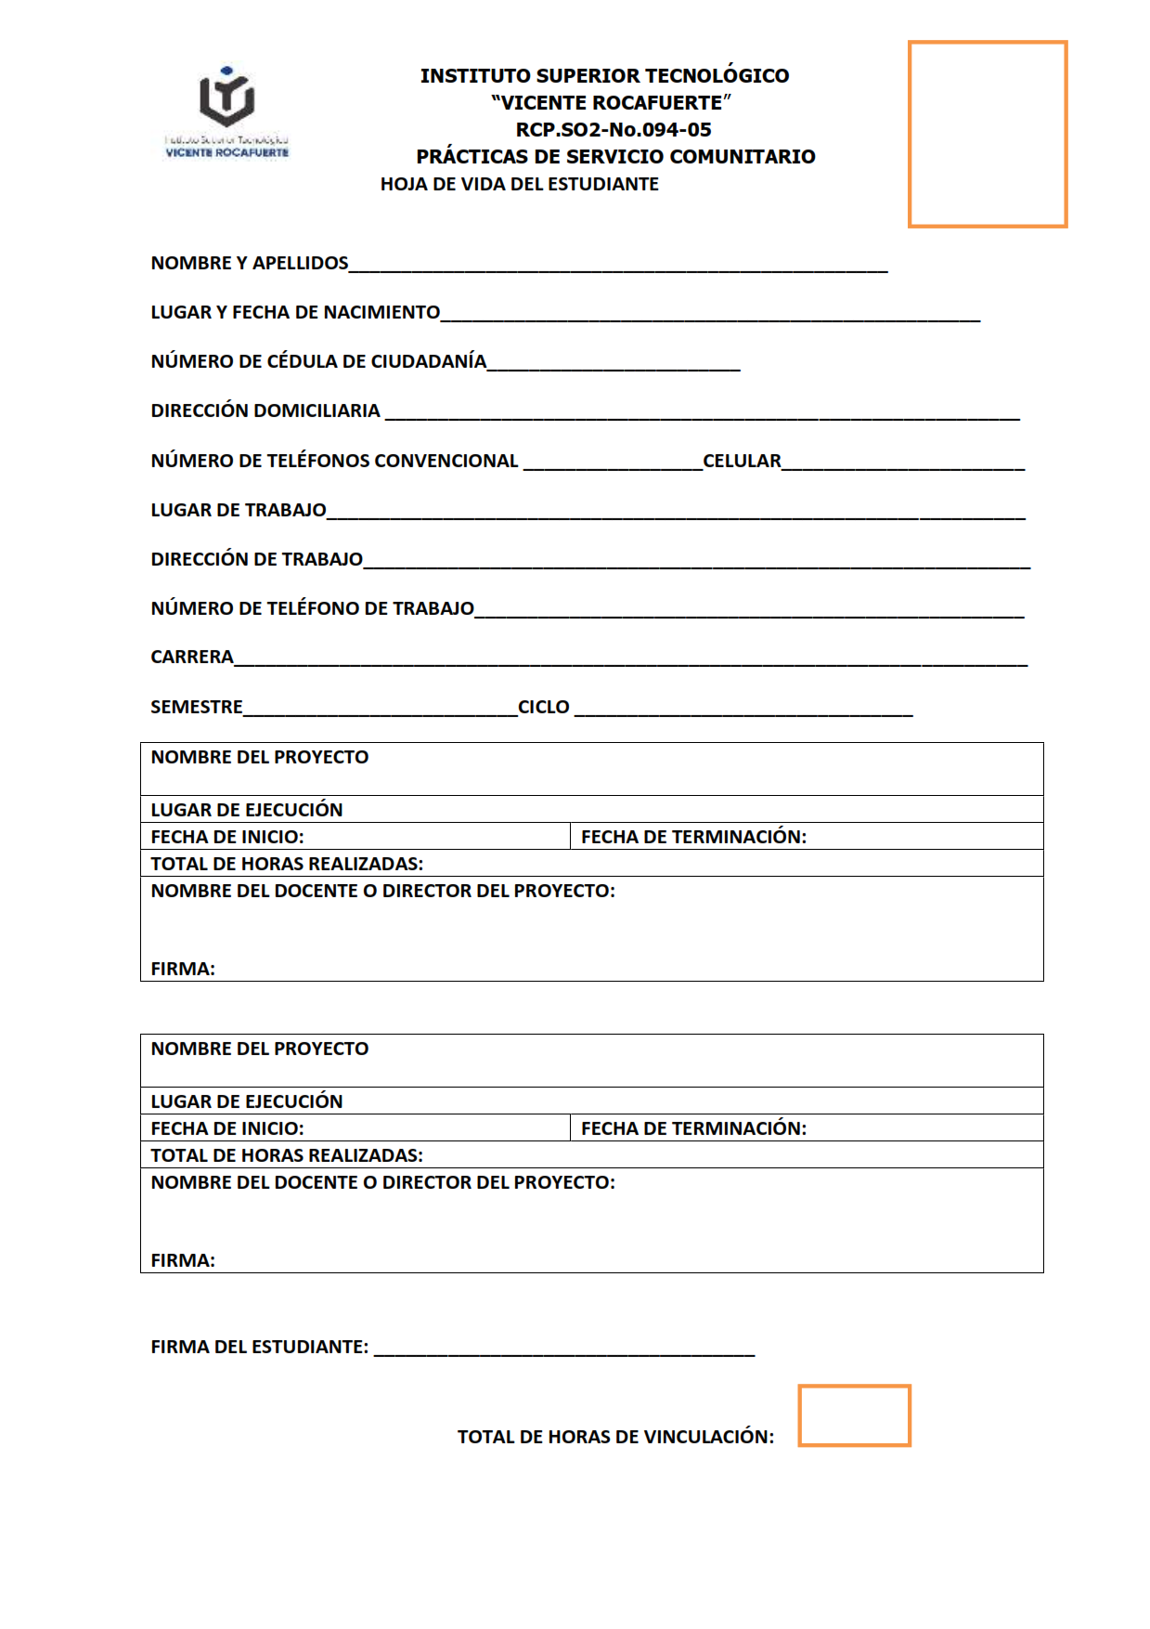

Formato 2: Ficha detalle de actividades desarrolladas por estudiante.

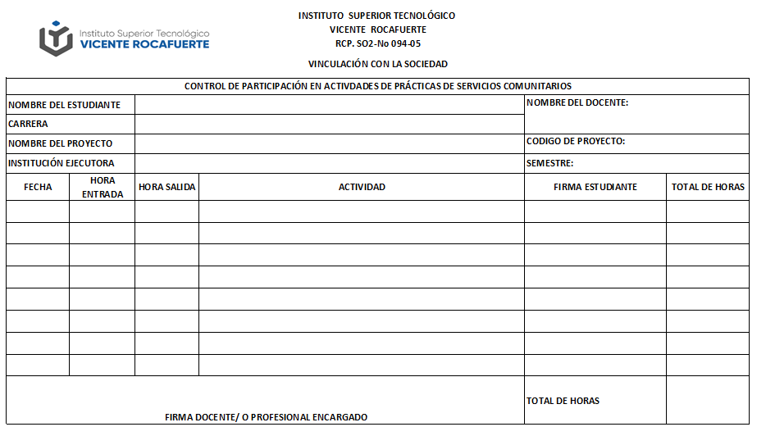

Formato 3: Plan de aprendizaje para estudiante.
Formato carrera no dual
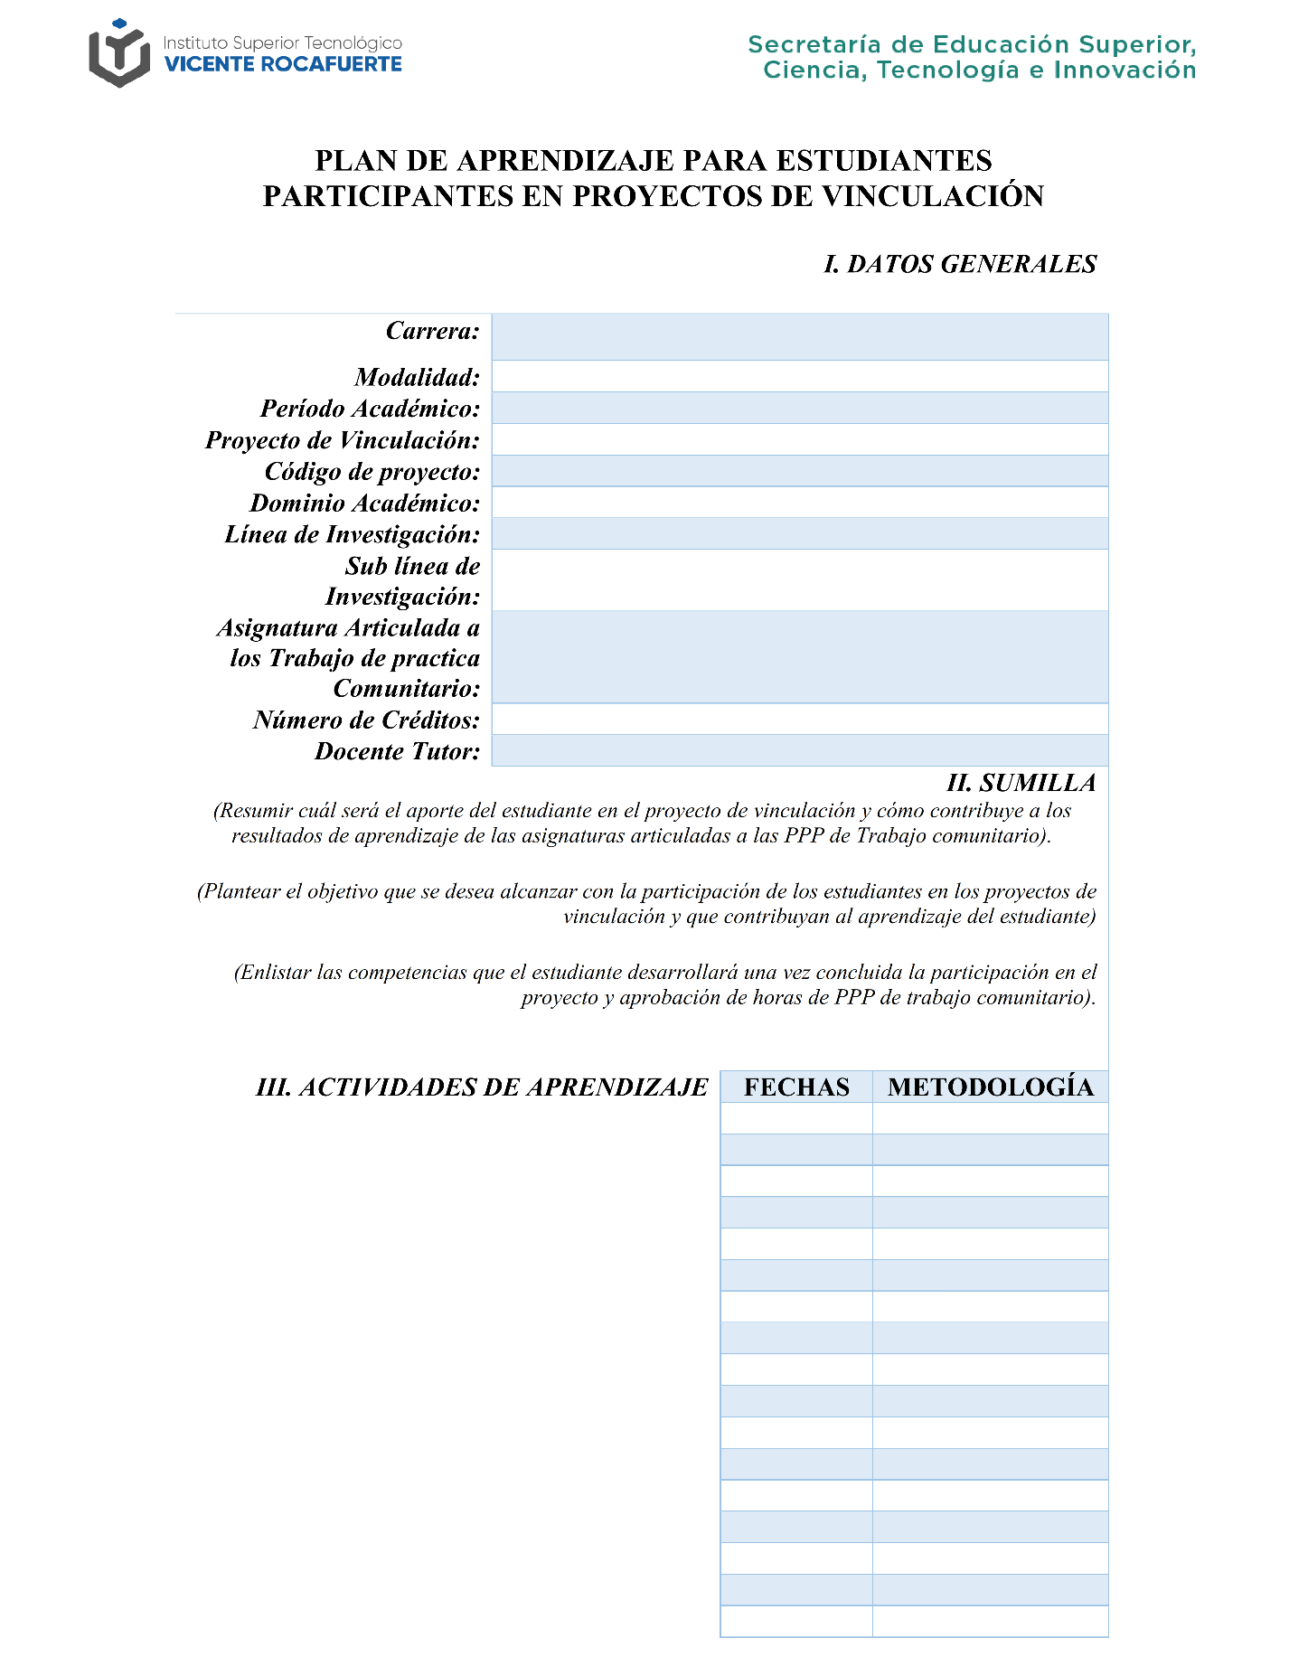
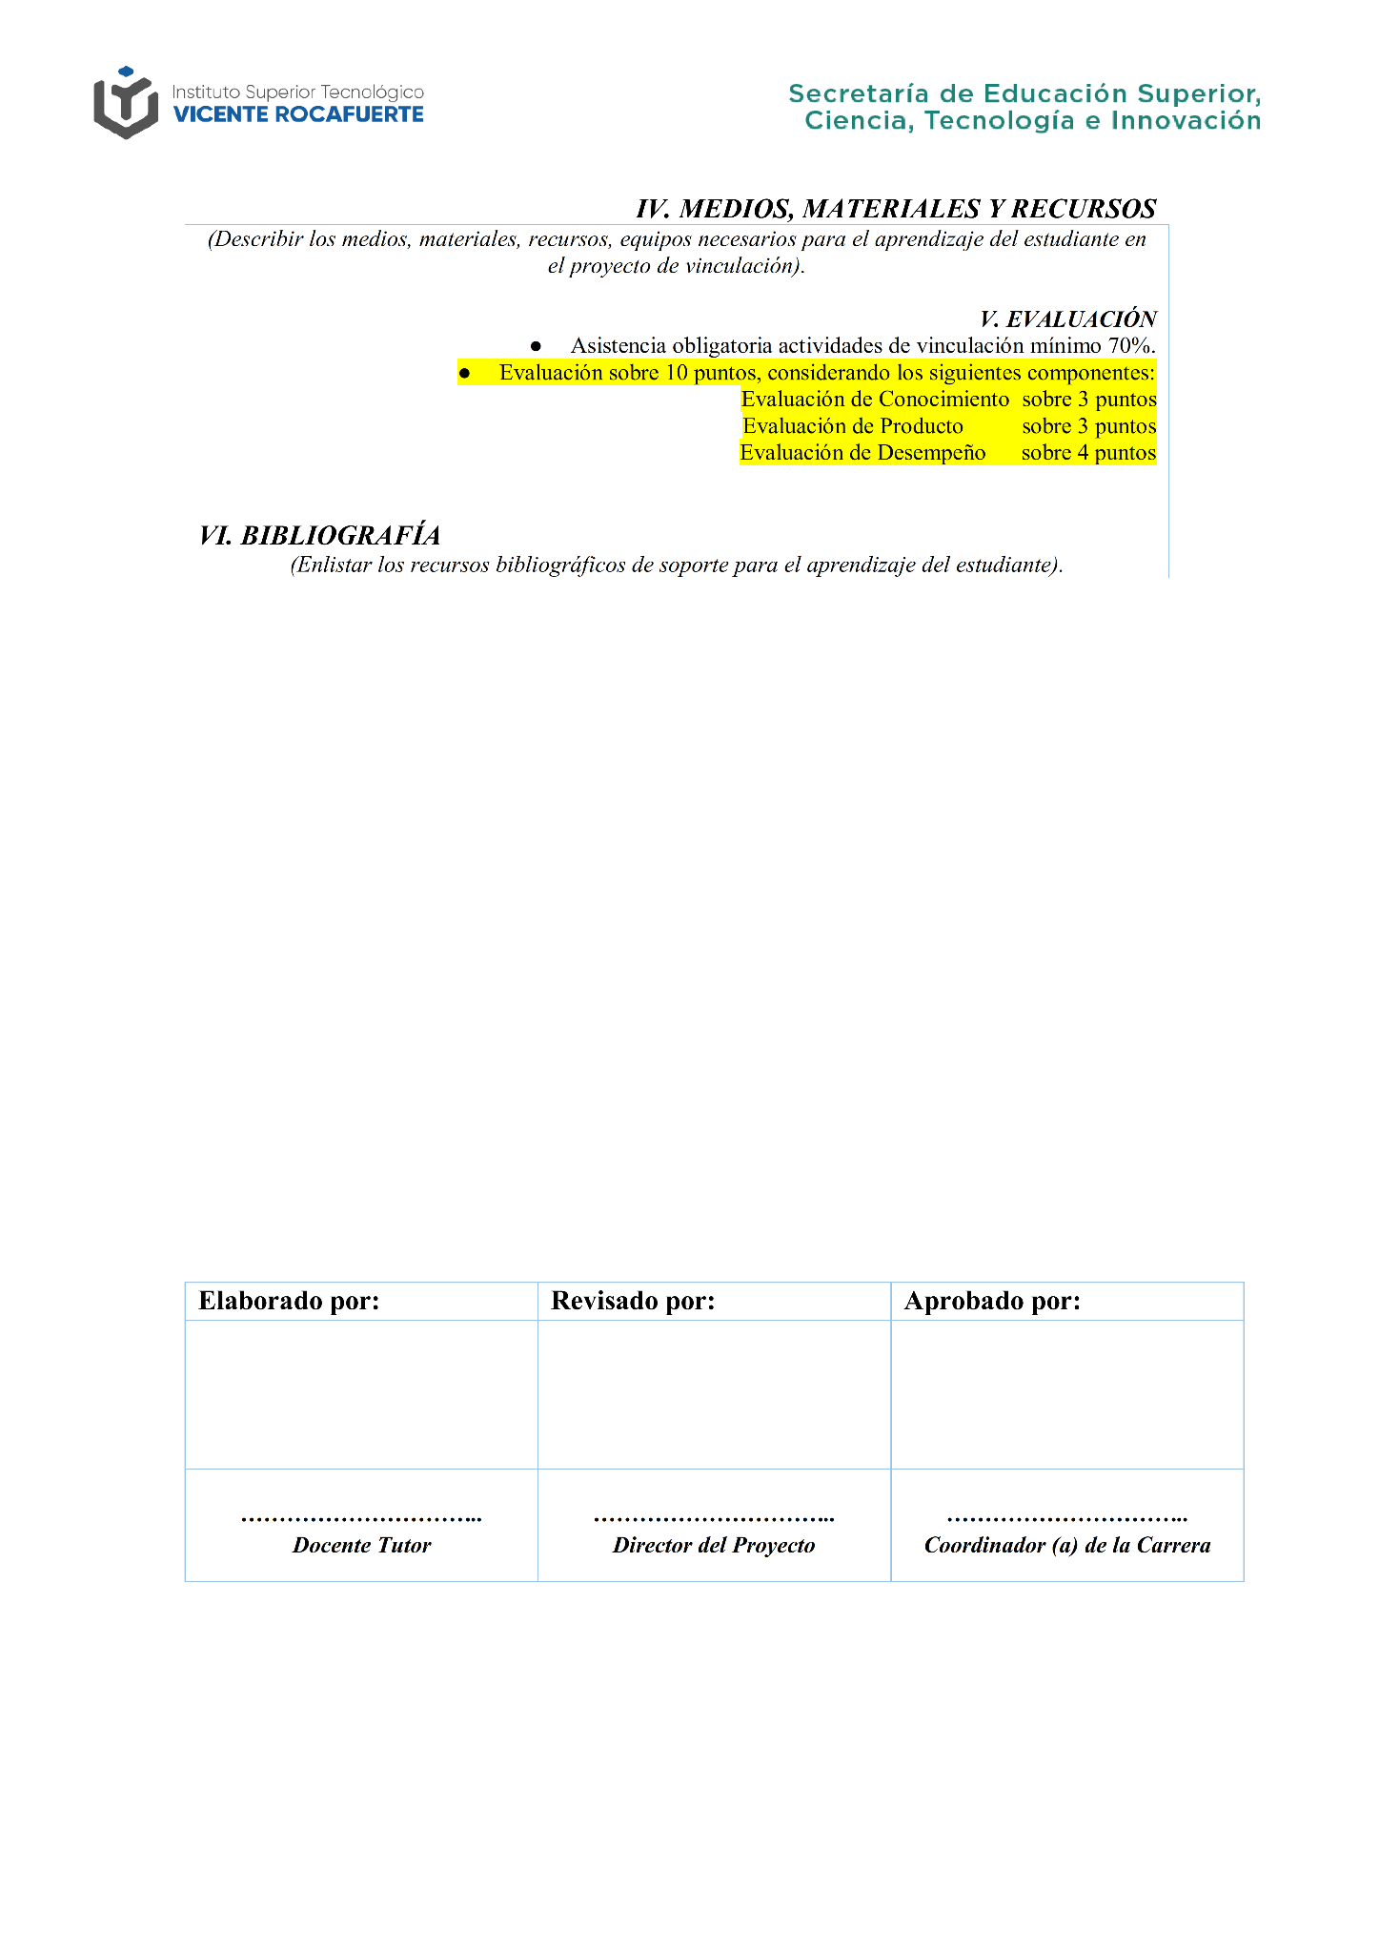
Formato carrera dual
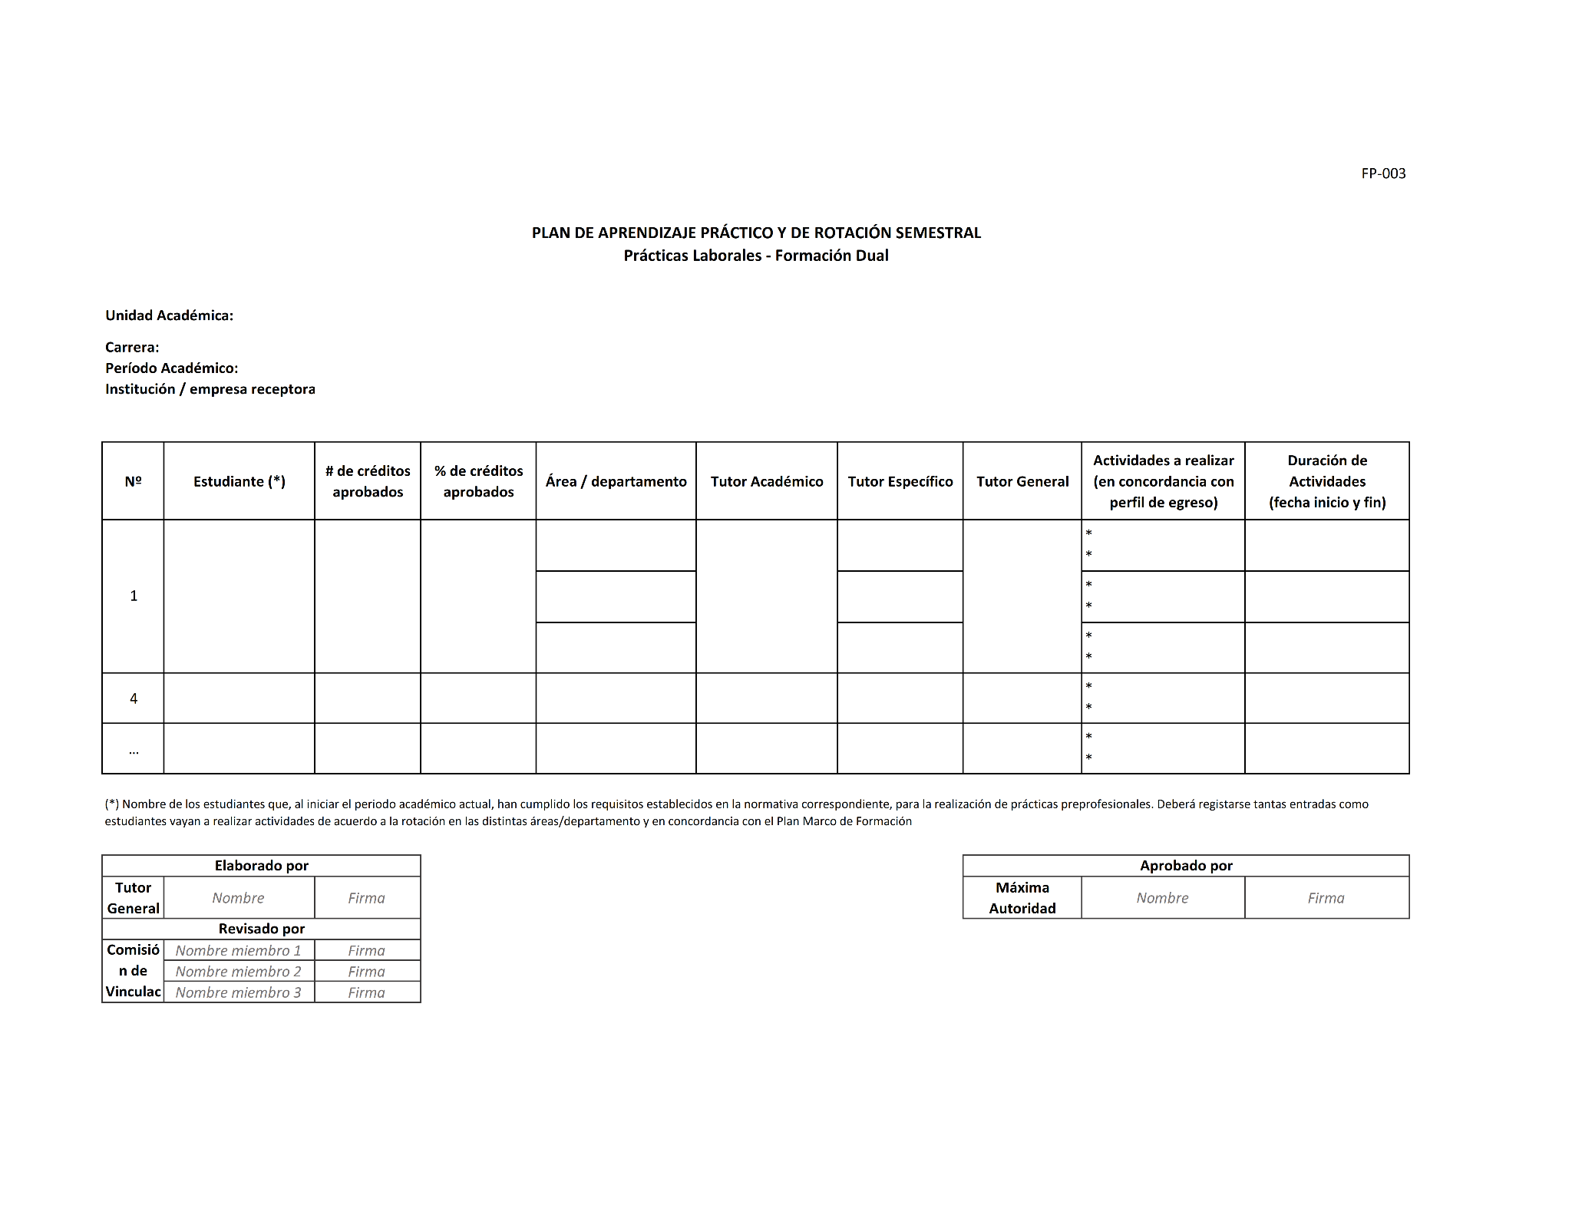

Formato 4: Ficha evaluación de resultados.

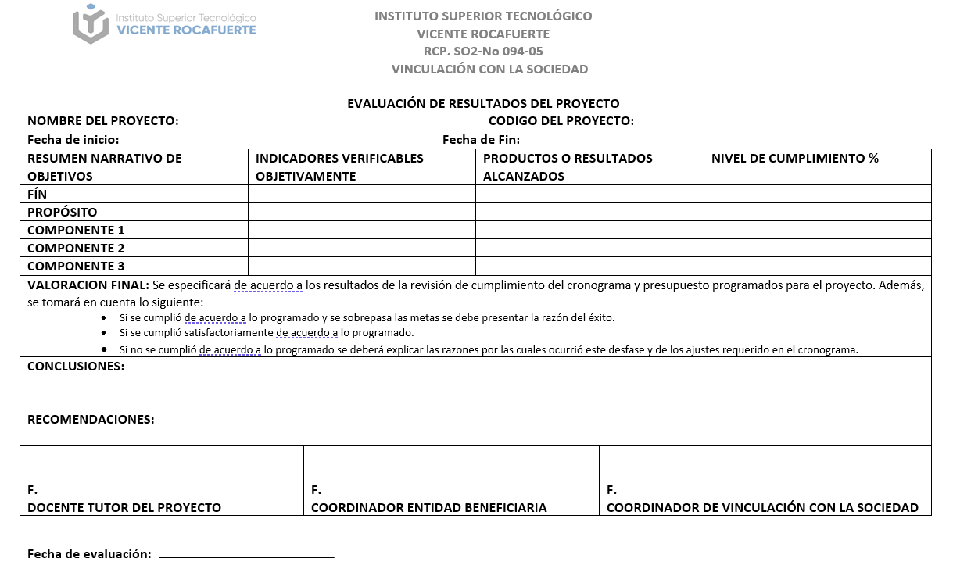

Formato 5: Proyecto de Servicio comunitario 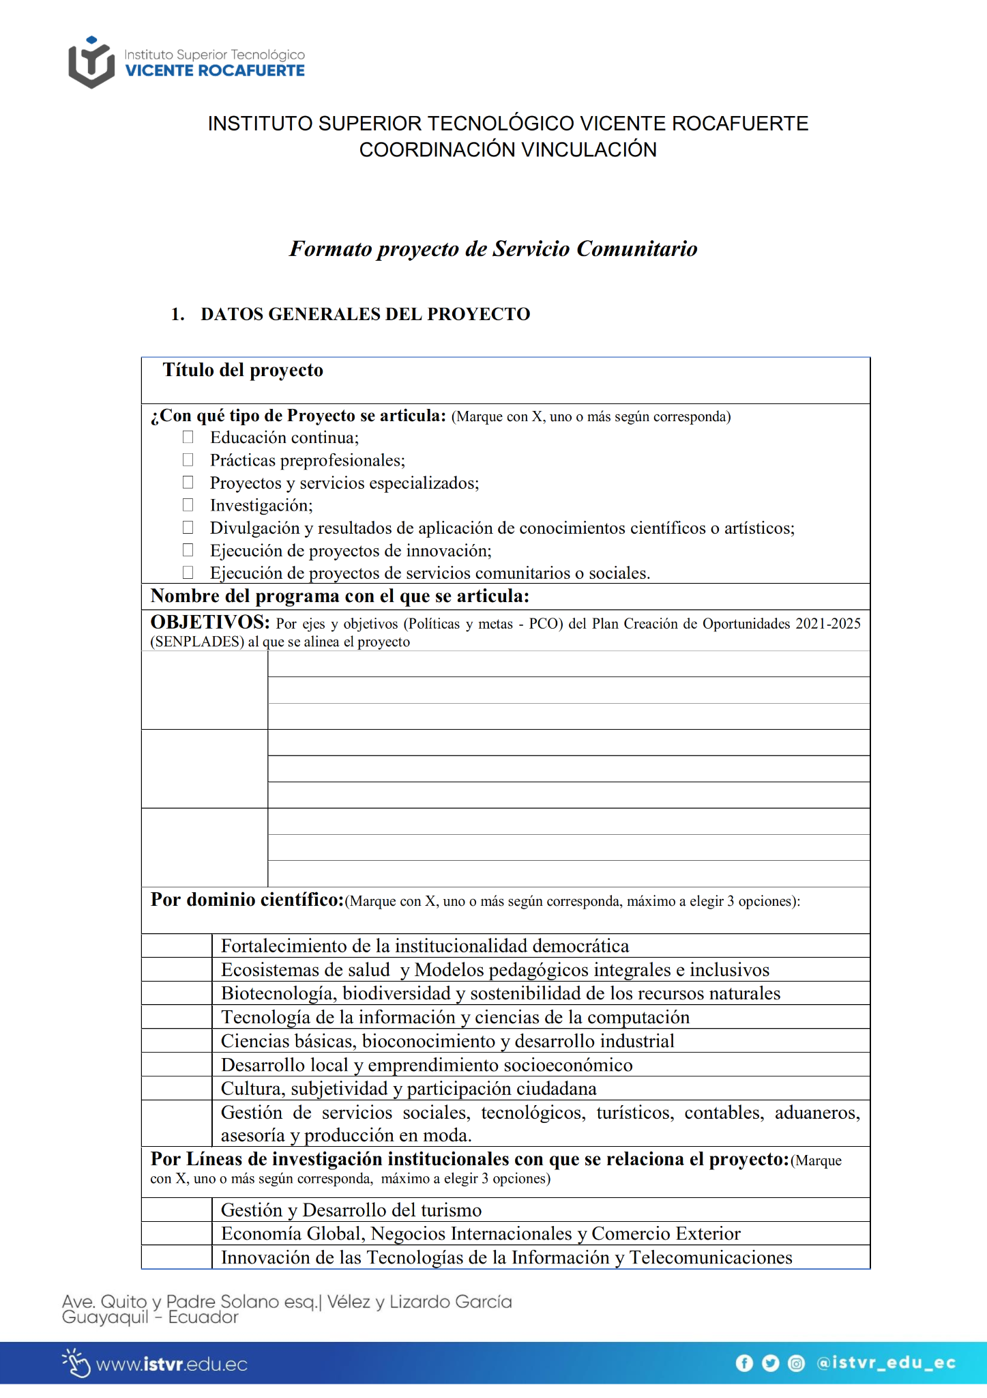
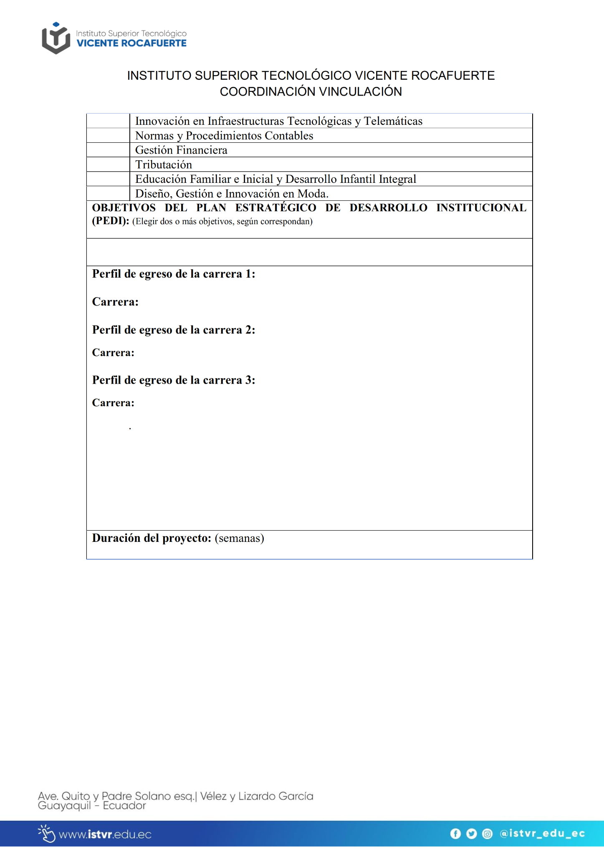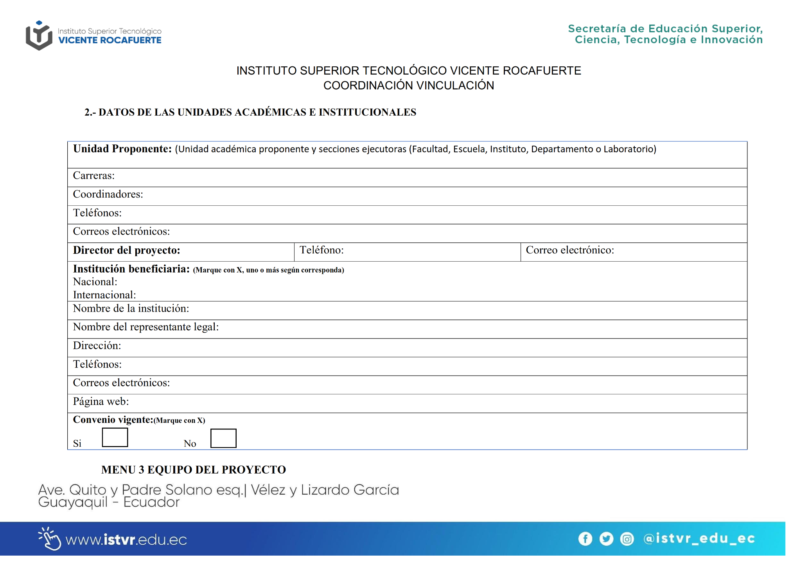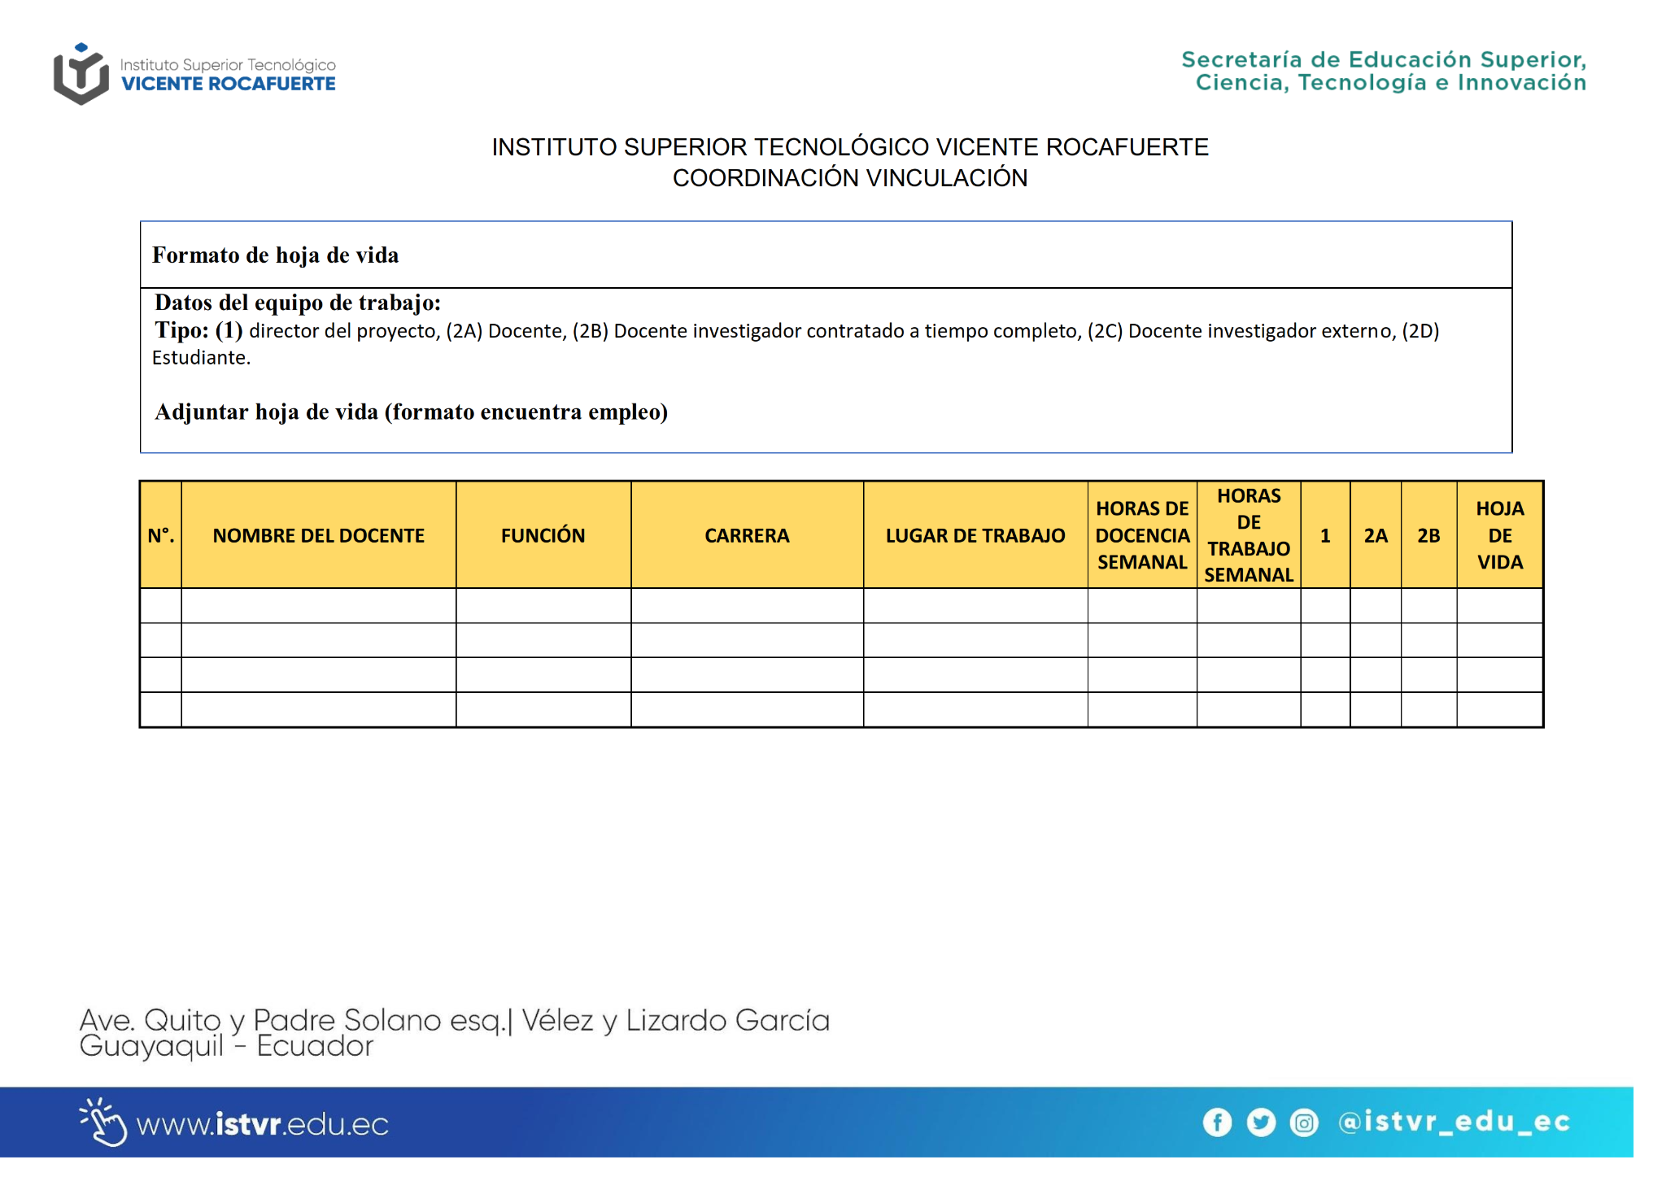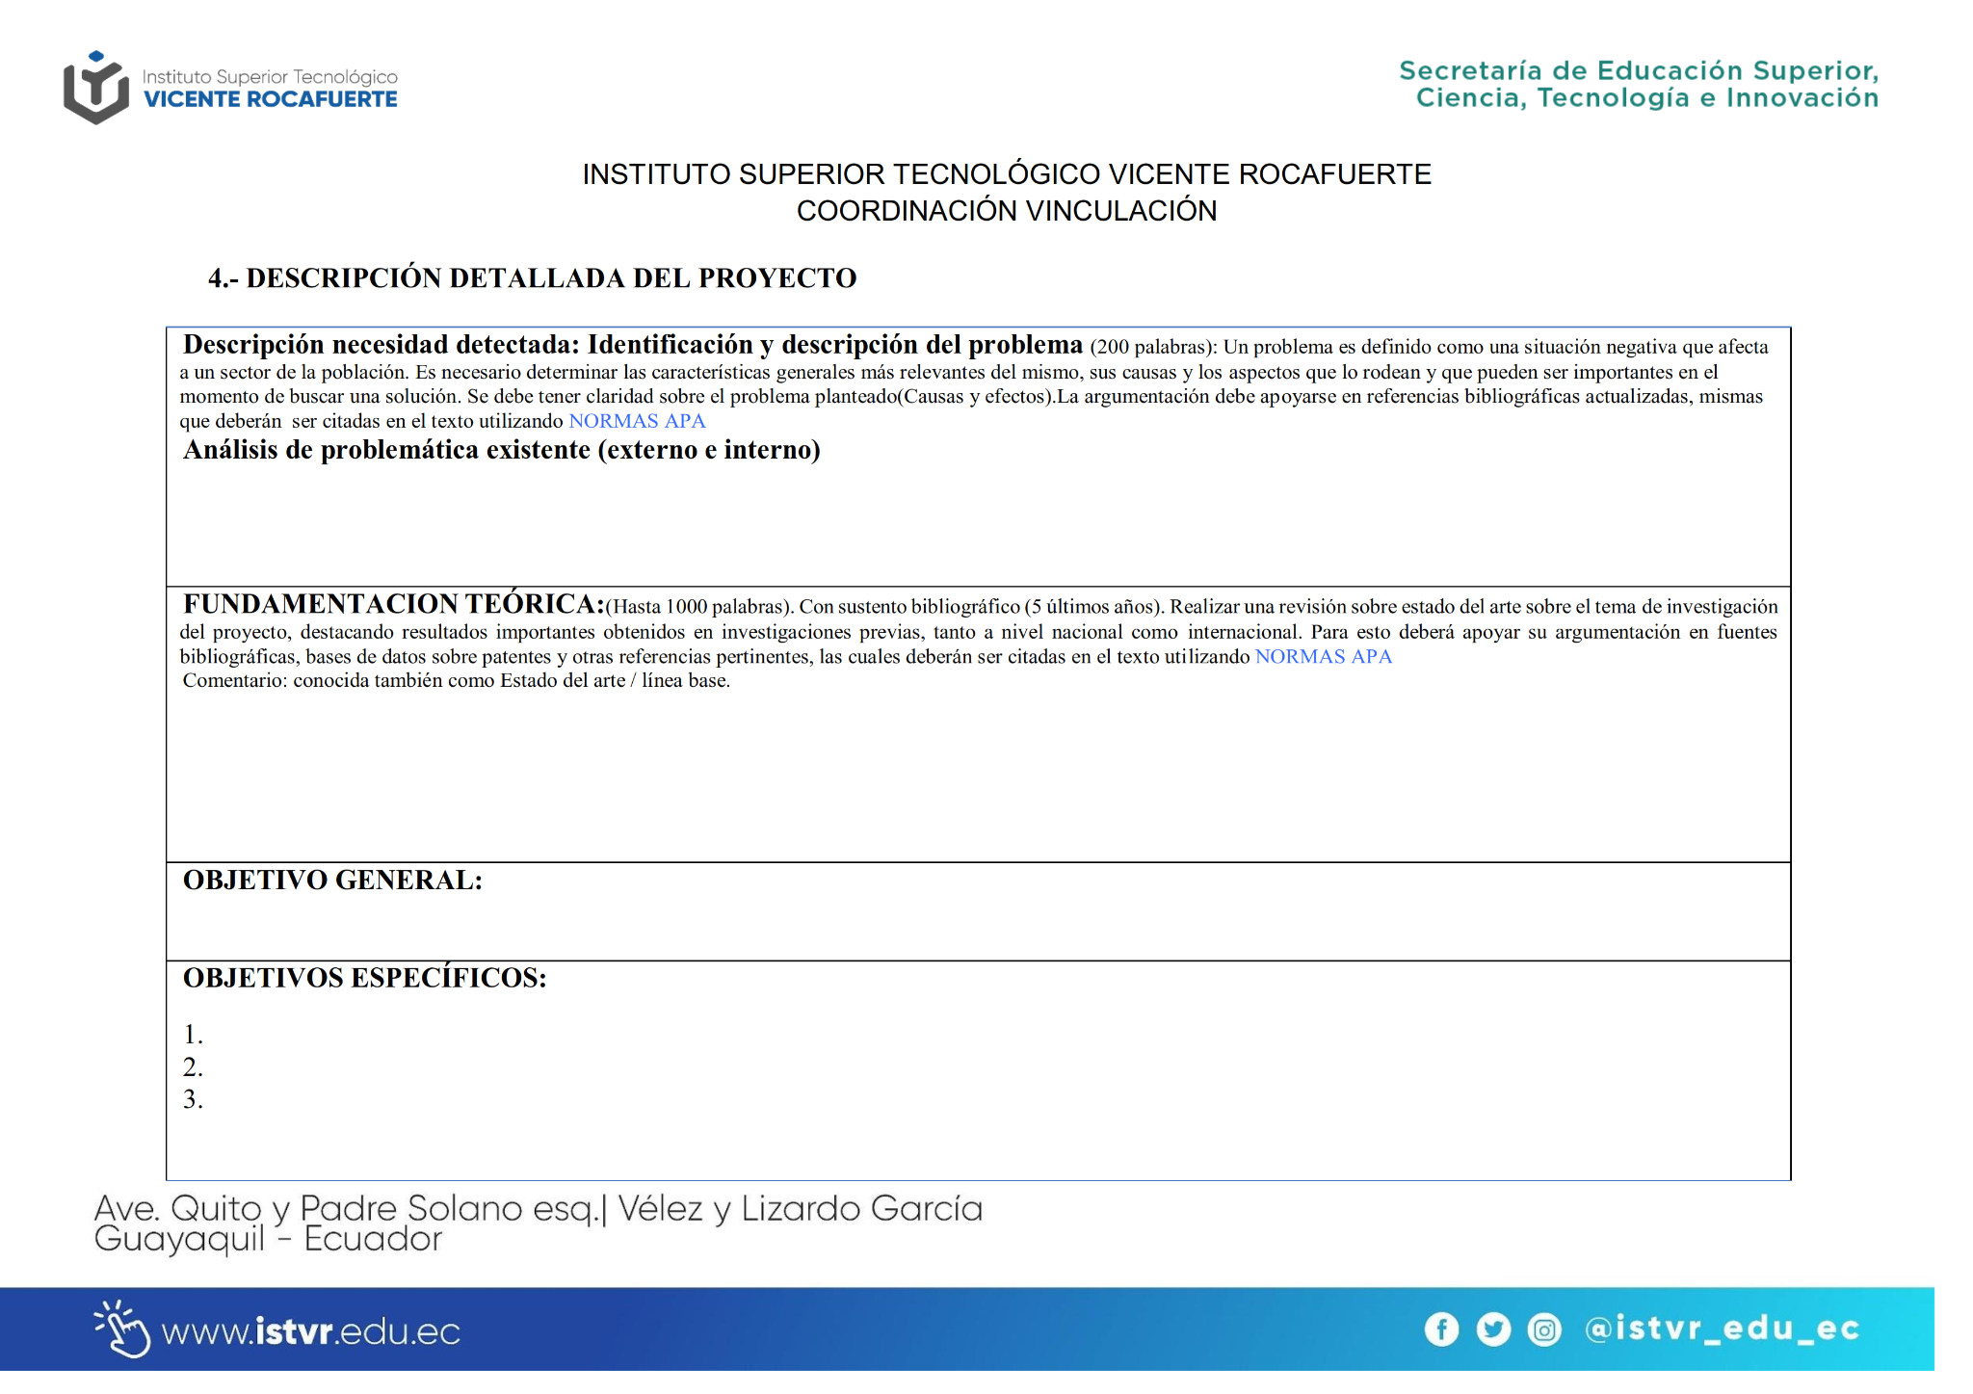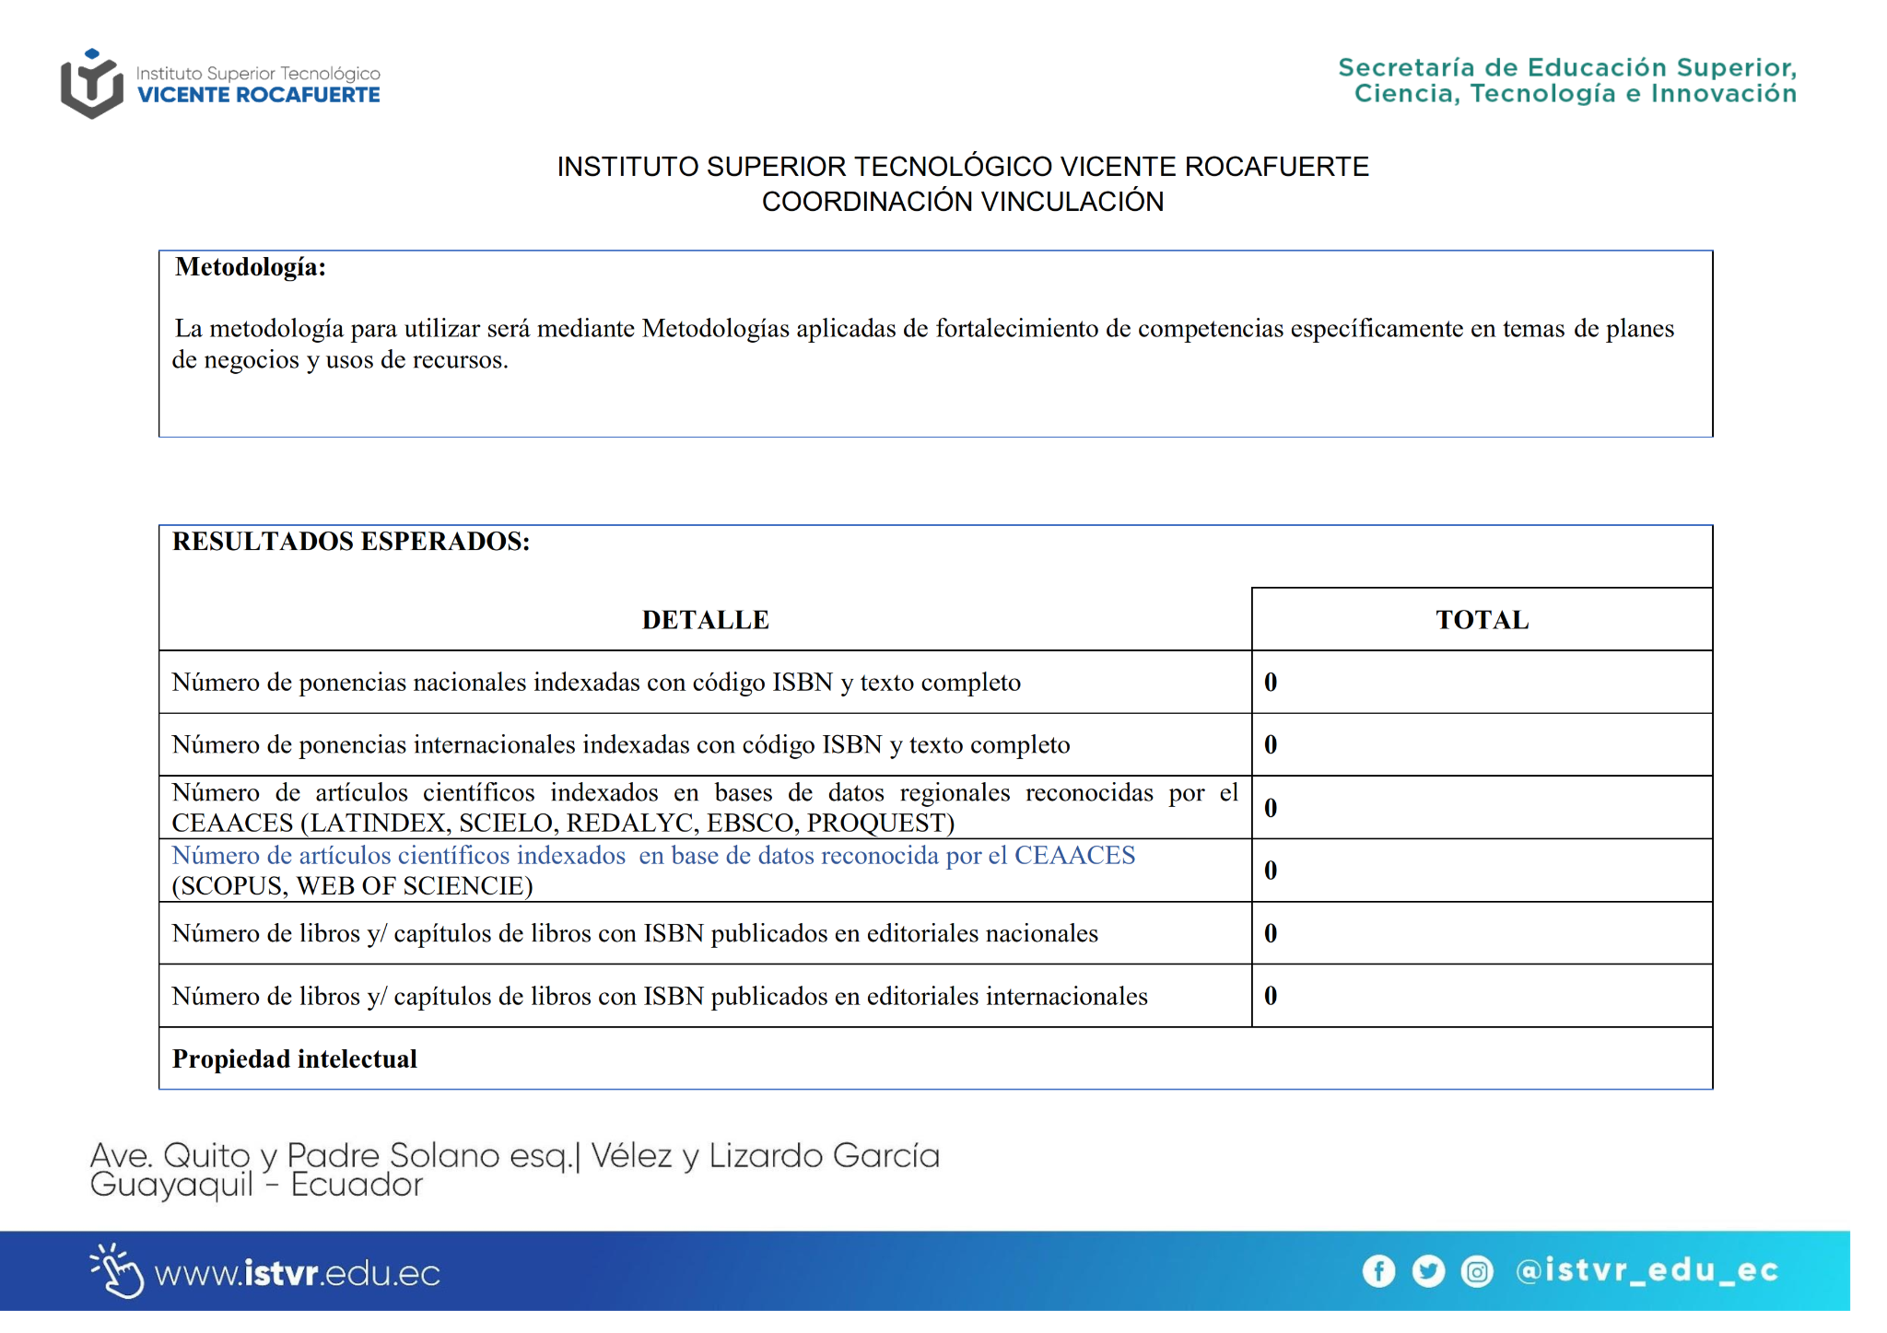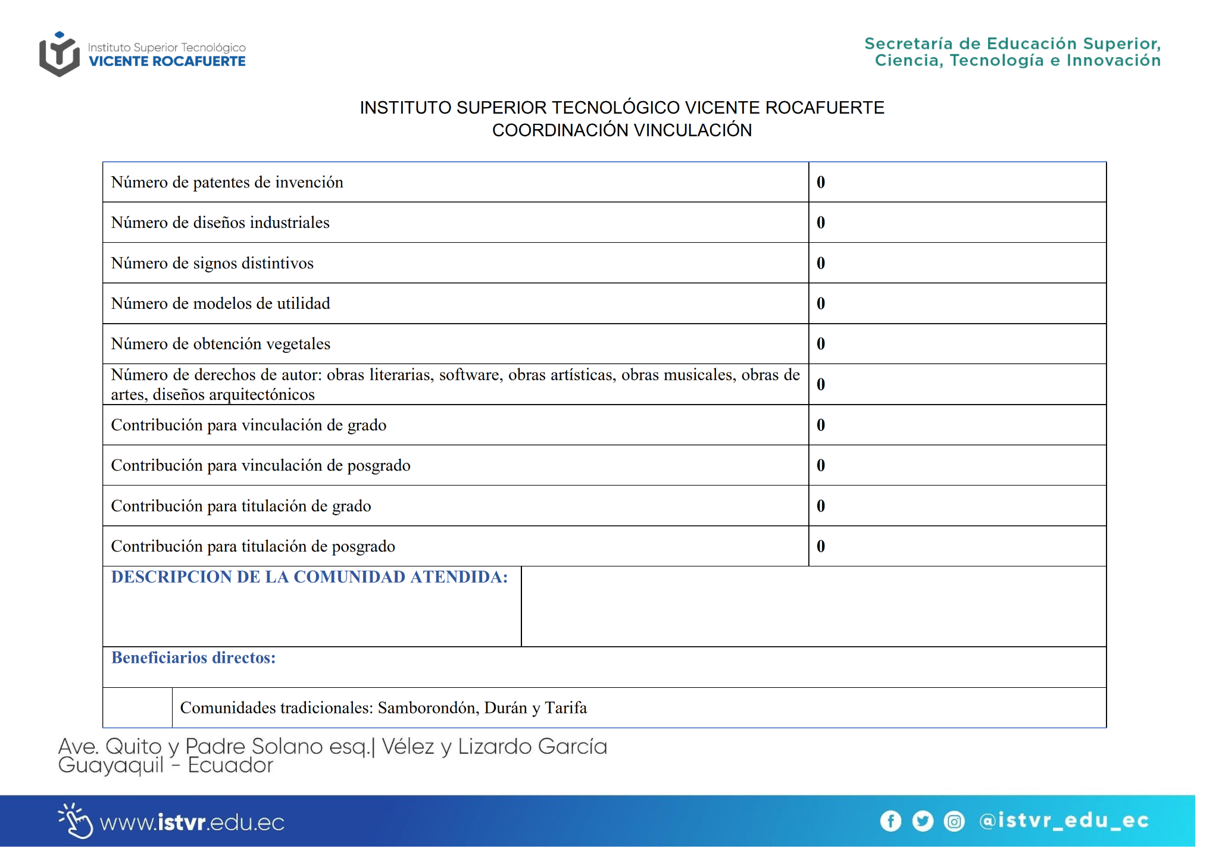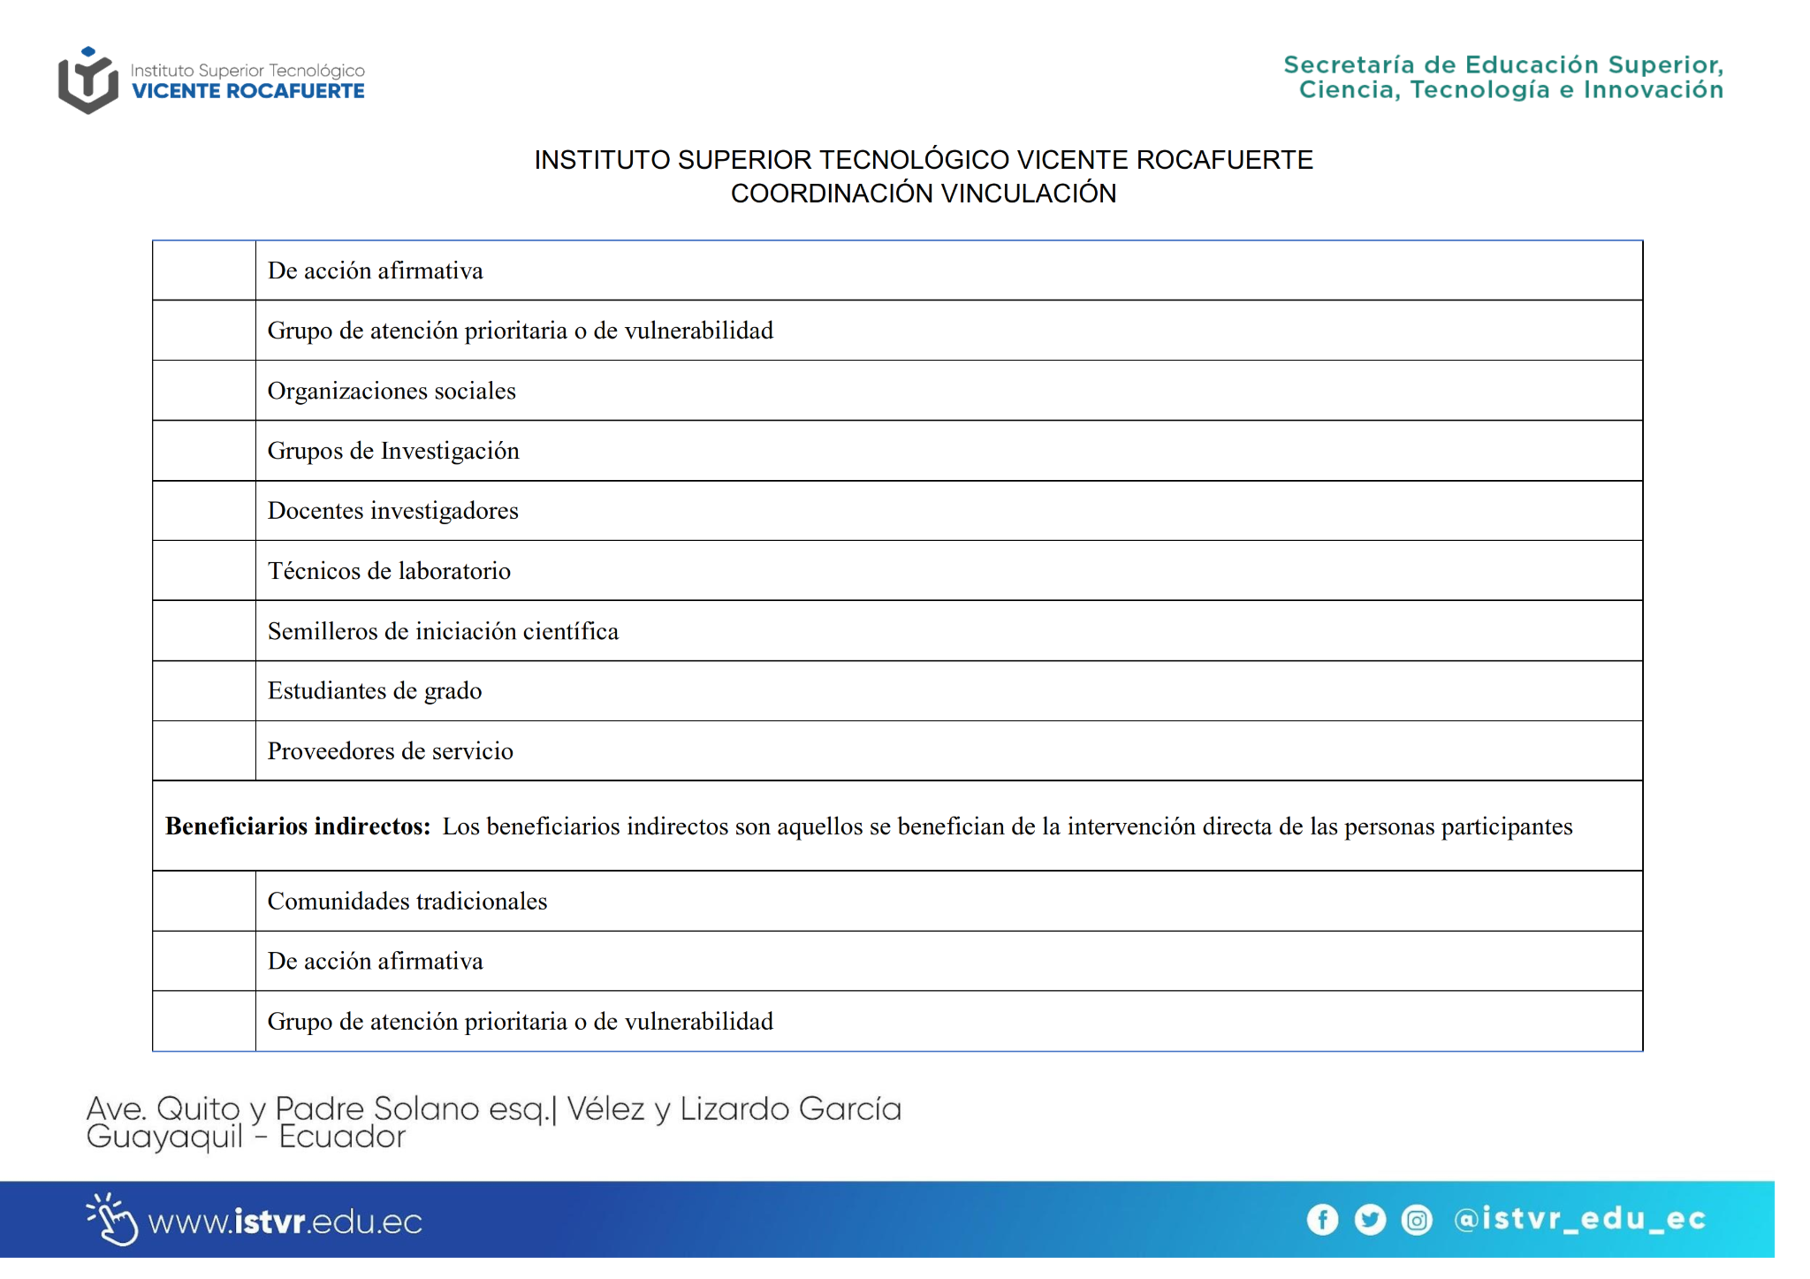

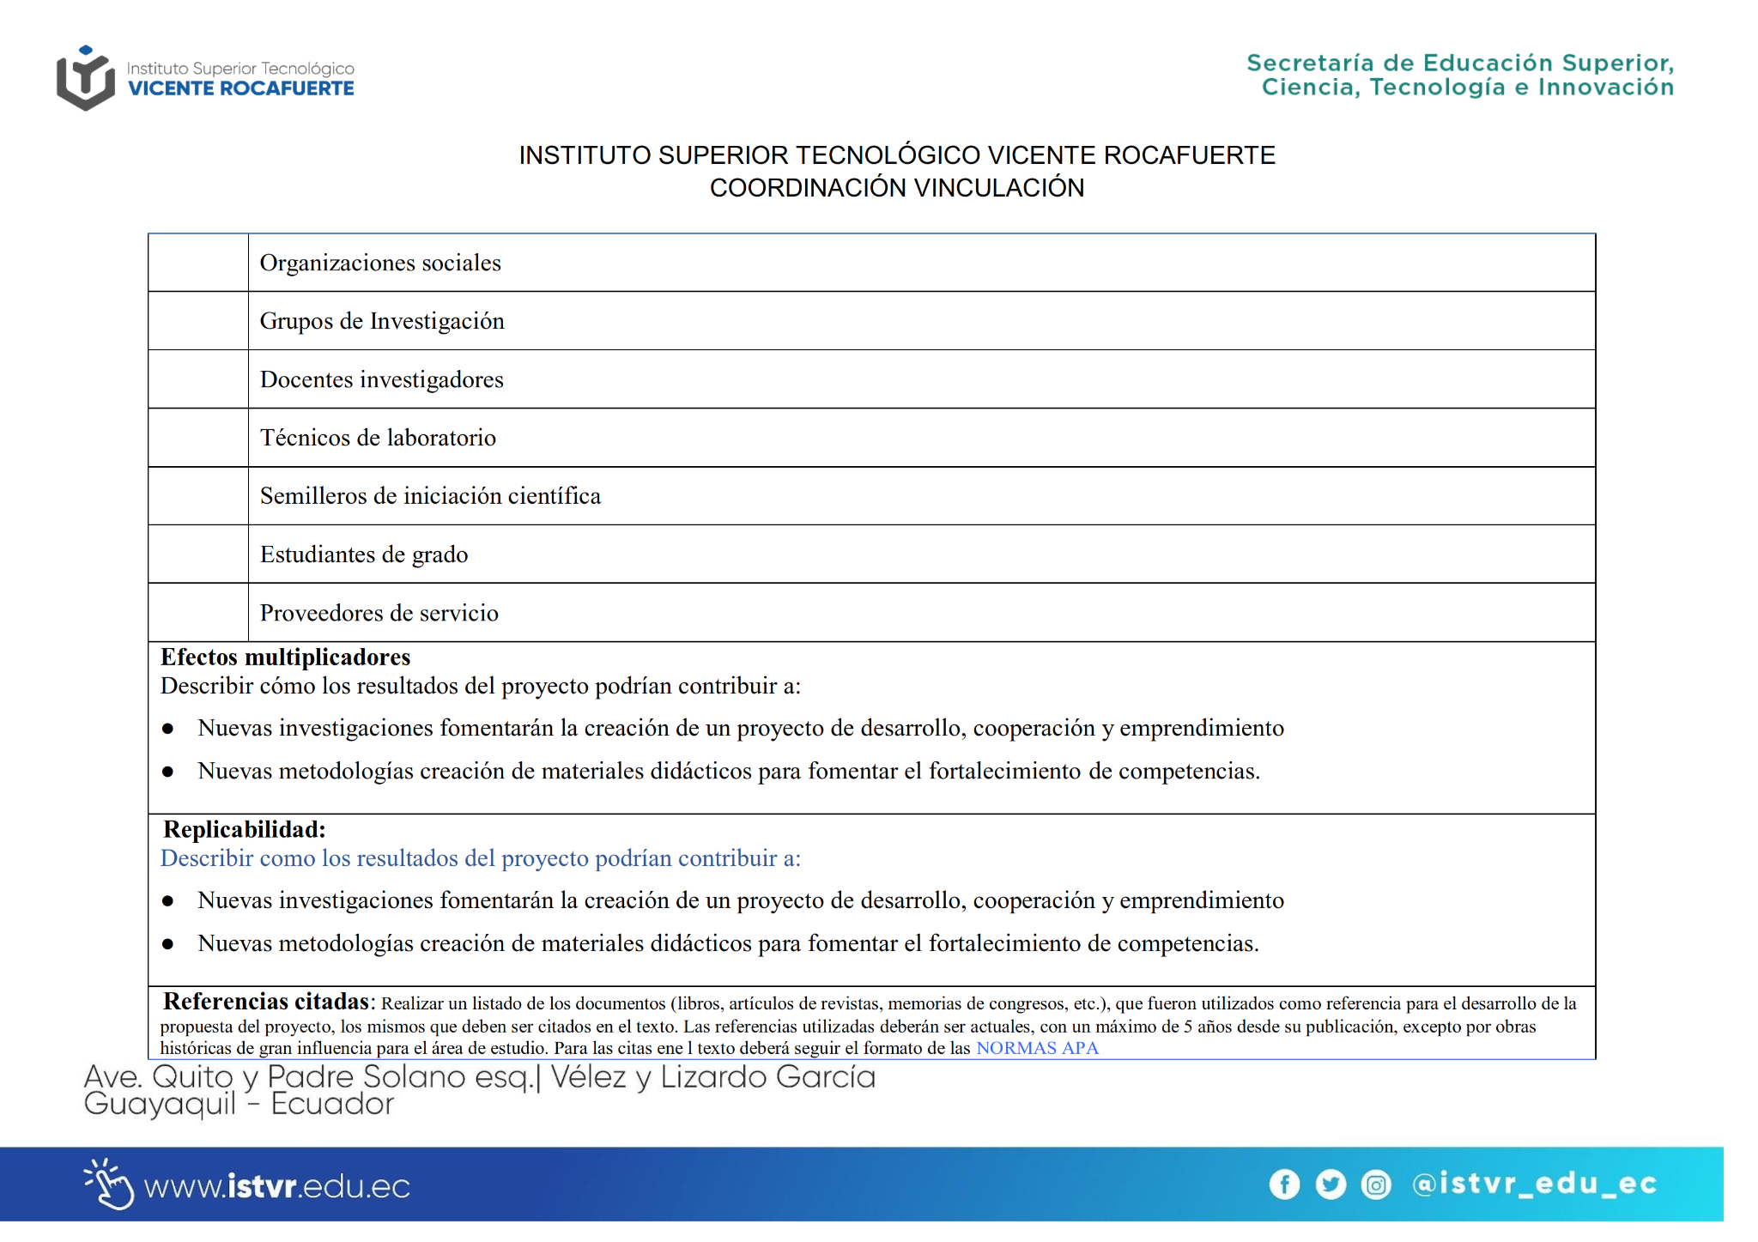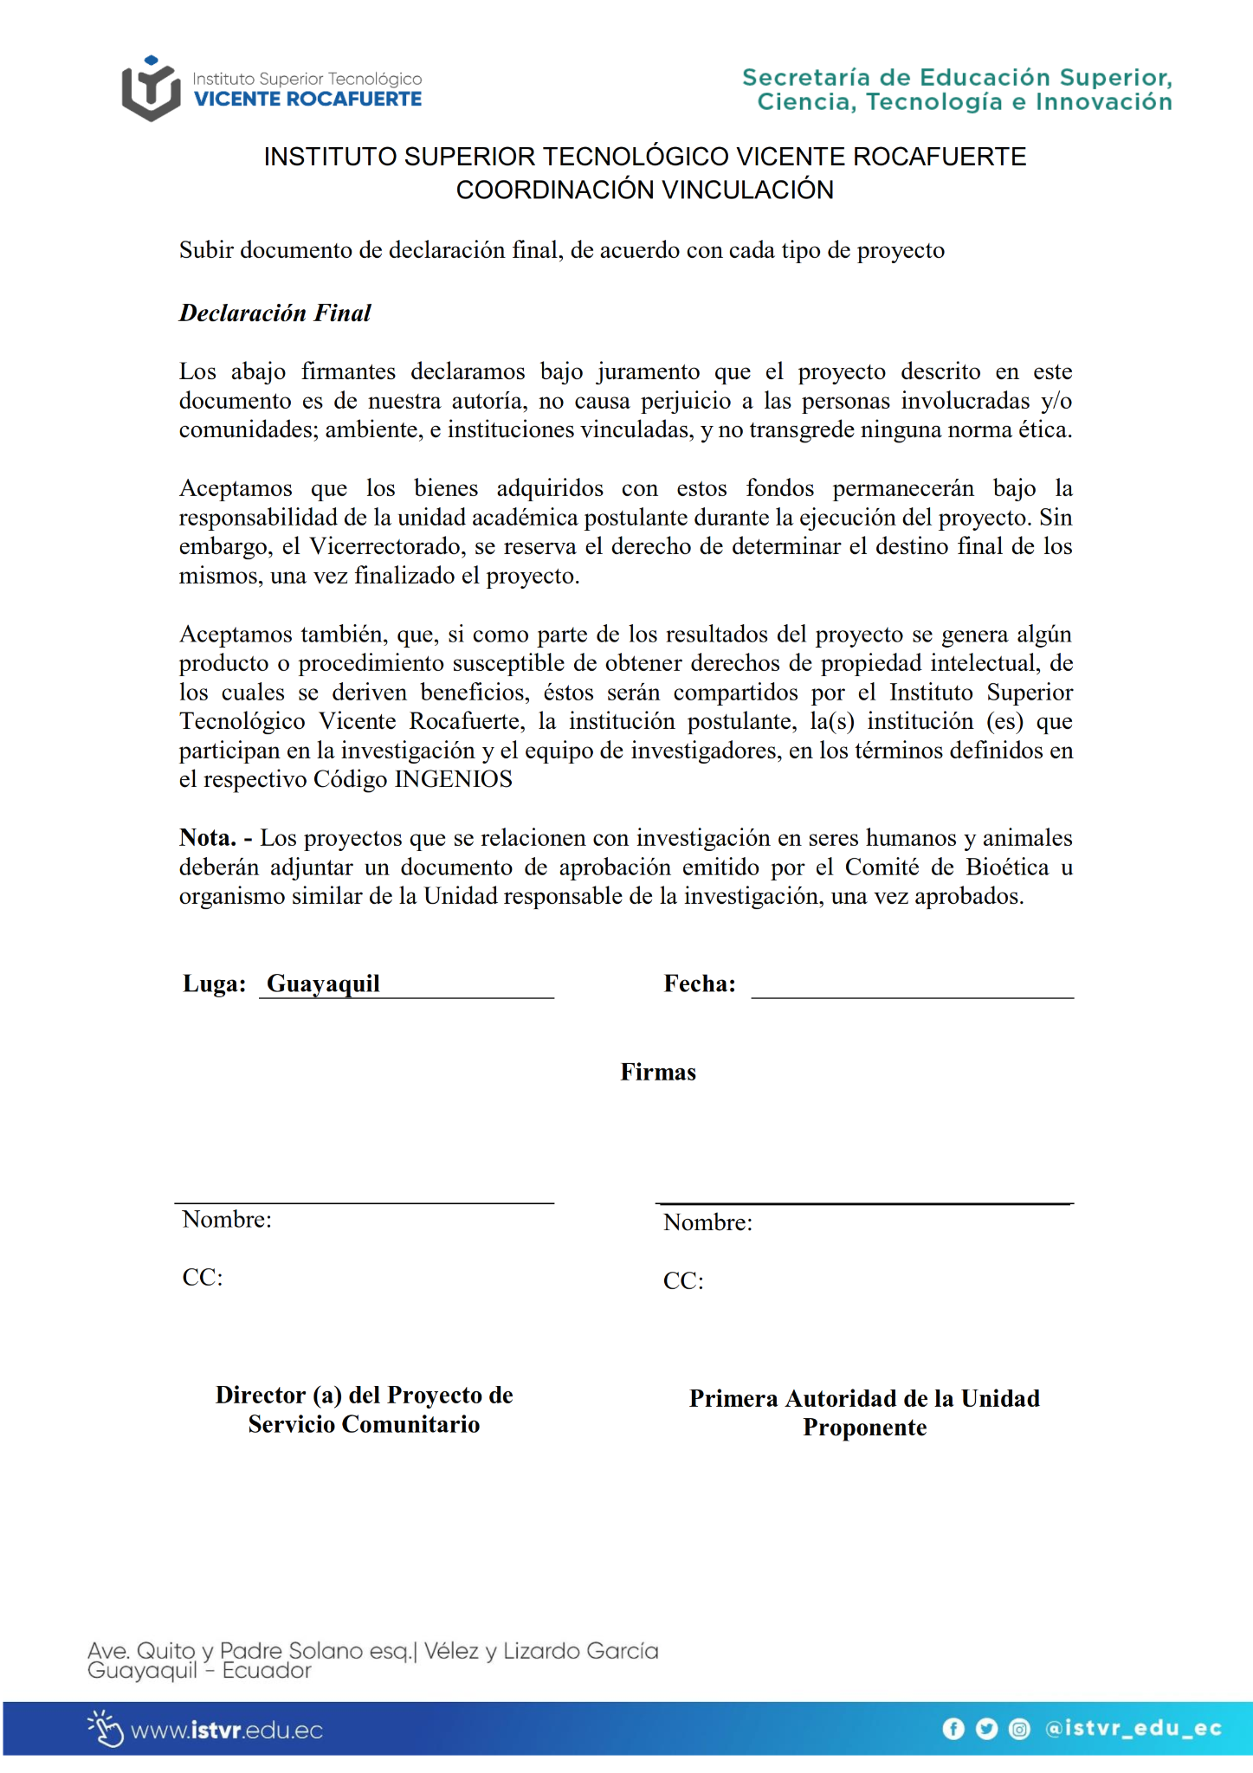
Formato 6: Carta de agradecimiento de la institución beneficiaria. 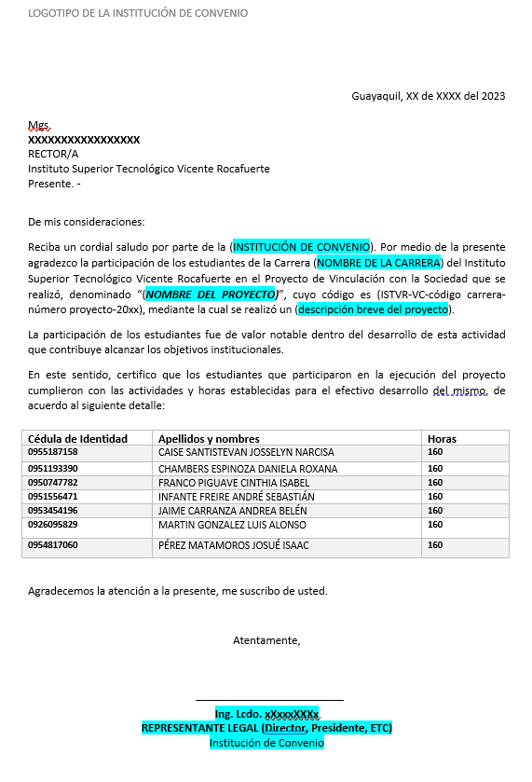

Formato 7.- Certificado de culminación de vinculación con la sociedad emitido por la coordinación de vinculación

Guayaquil, xx de xxxxxx del 2023

ISTVR-VC-código carrera-código estudiante-iniciales-20xx

CERTIFICADO DE VINCULACIÓN CON LA SOCIEDAD

Por medio de la presente, certifico que el (la) estudiante con cédula de ciudadanía de la carrera de Tecnología Superior en del Instituto Superior Tecnológico Vicente Rocafuerte, realizó el proceso de Vinculación con la Sociedad cumpliendo con ciento sesenta (160 horas) estipuladas en el Reglamento.

PROYECTO
Nombre:

Código: ISTVR-VC-codigo carrera-número proyecto-20xx
Institución Beneficiaria:
Esta información se pone a consideración para los fines pertinentes académicos.

Atentamente,

_________________________________________________
Dos nombre dos apellidos, Título 1. Título 2
Coordinador General de Vinculación.

Formato 8: Matriz de culminación de vinculación.

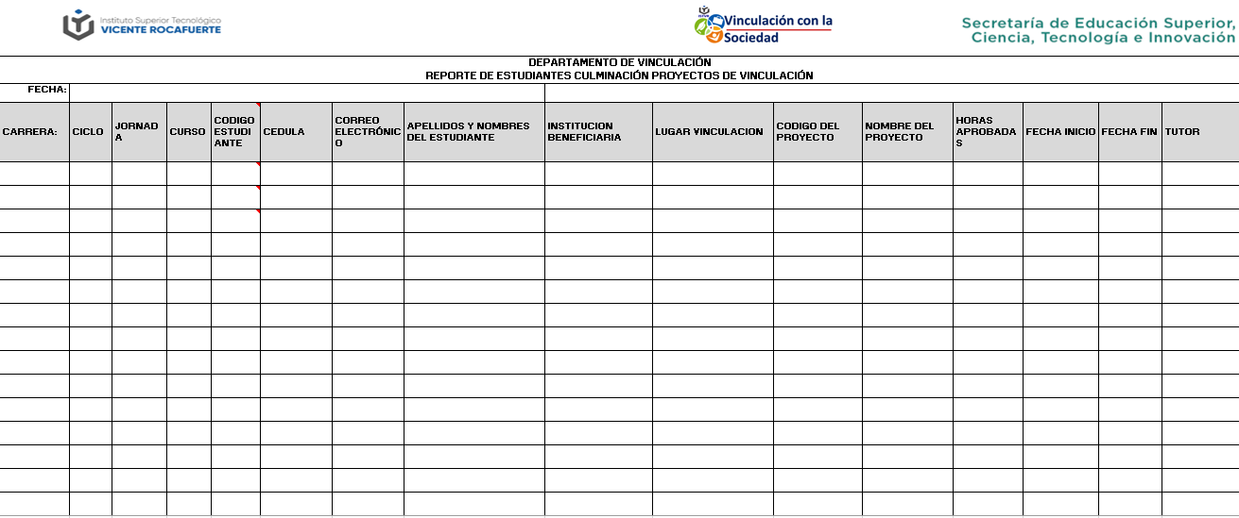

Formato 9: Carta Inicio de Proyecto de Vinculación

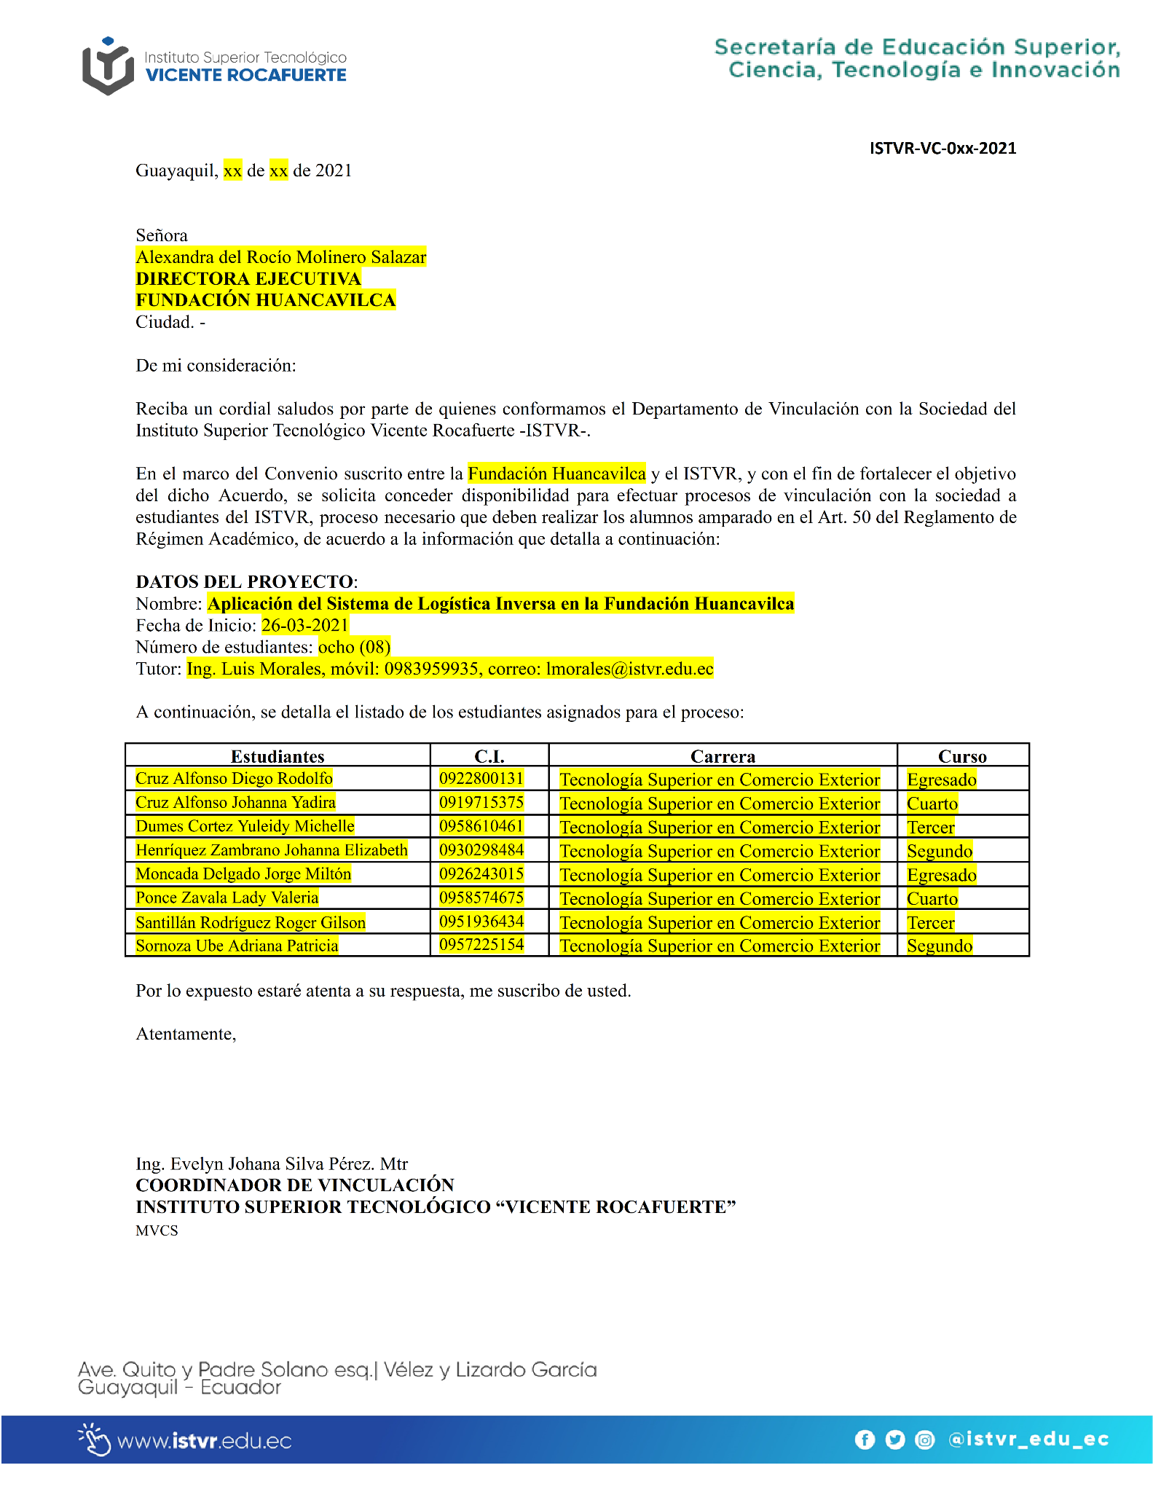

Formato 10: AntepAnte-royecto de Vinculación con la sociedad.
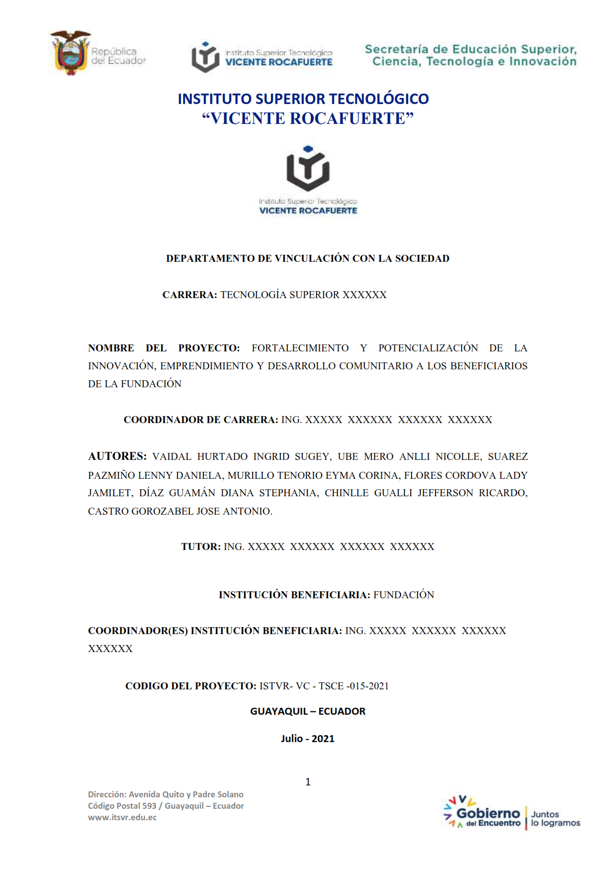
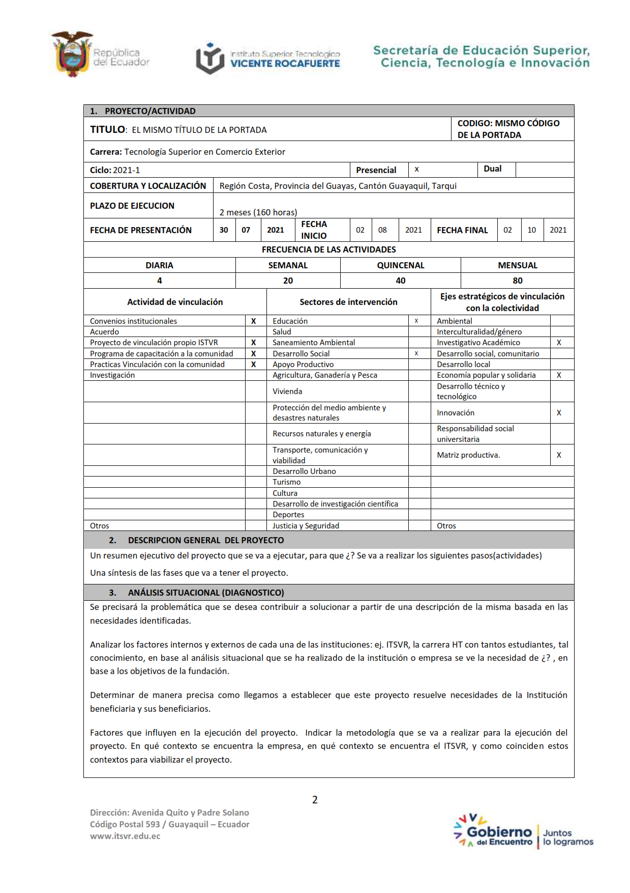
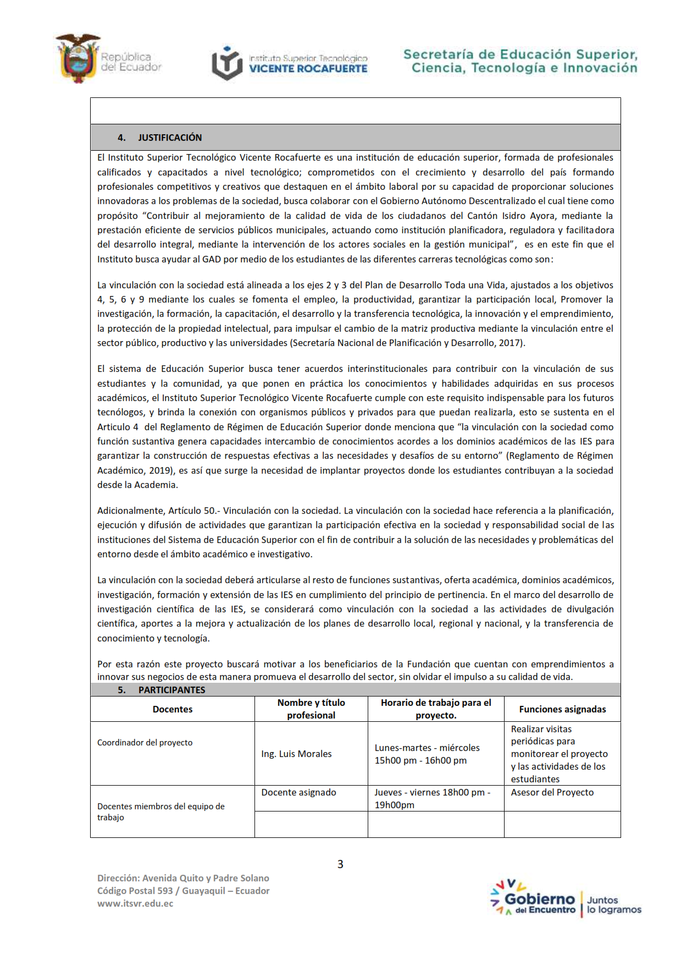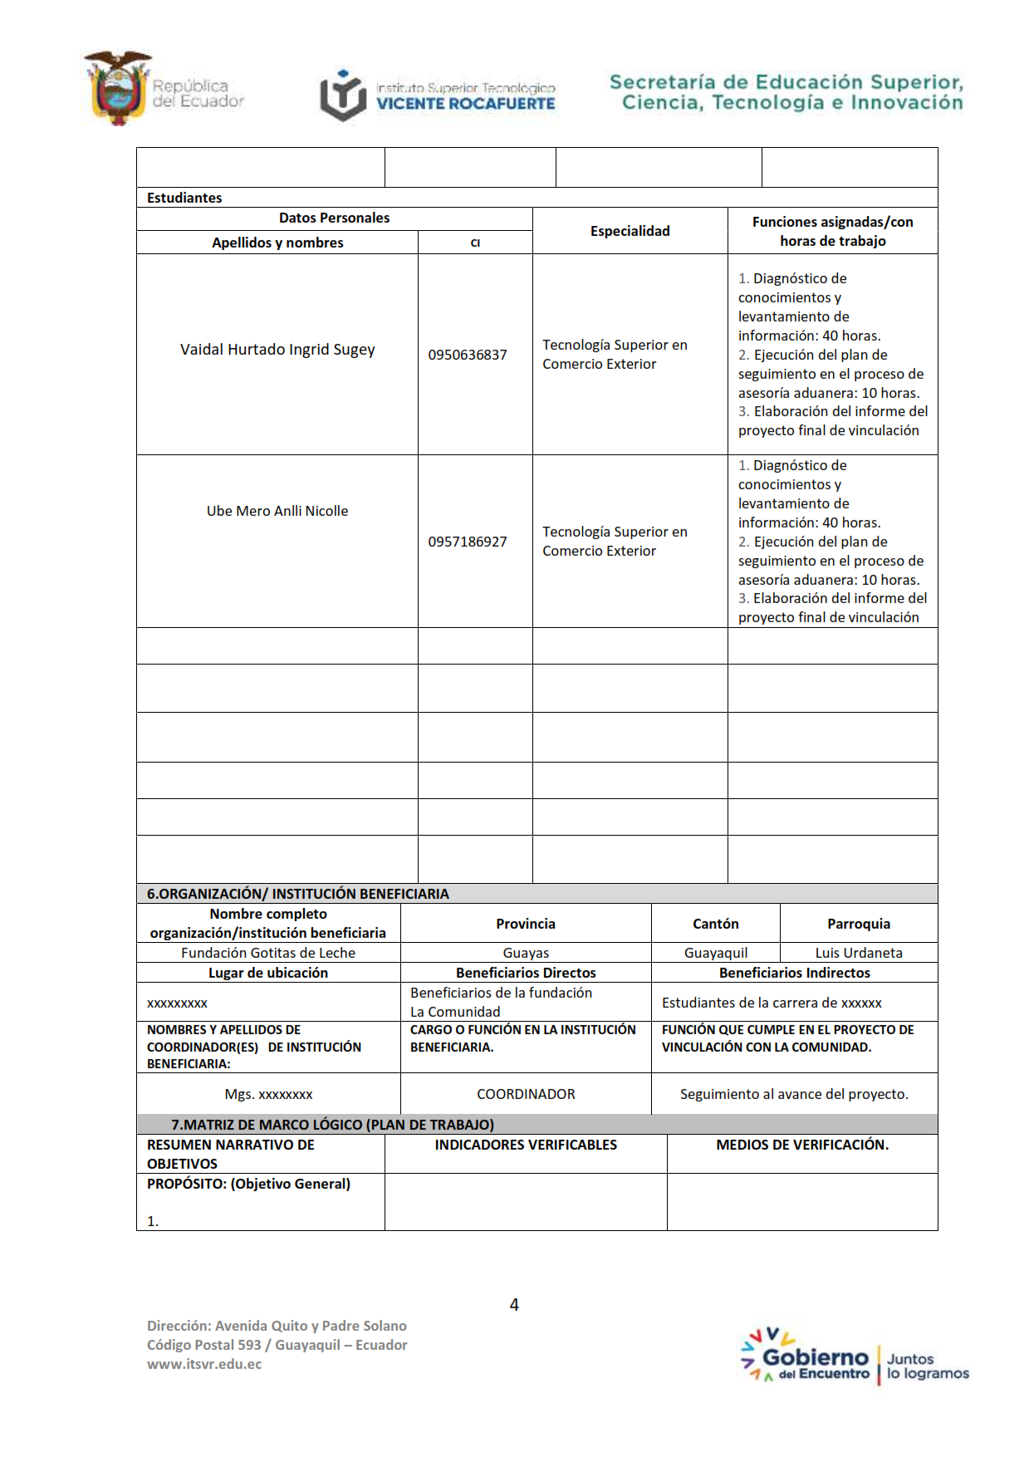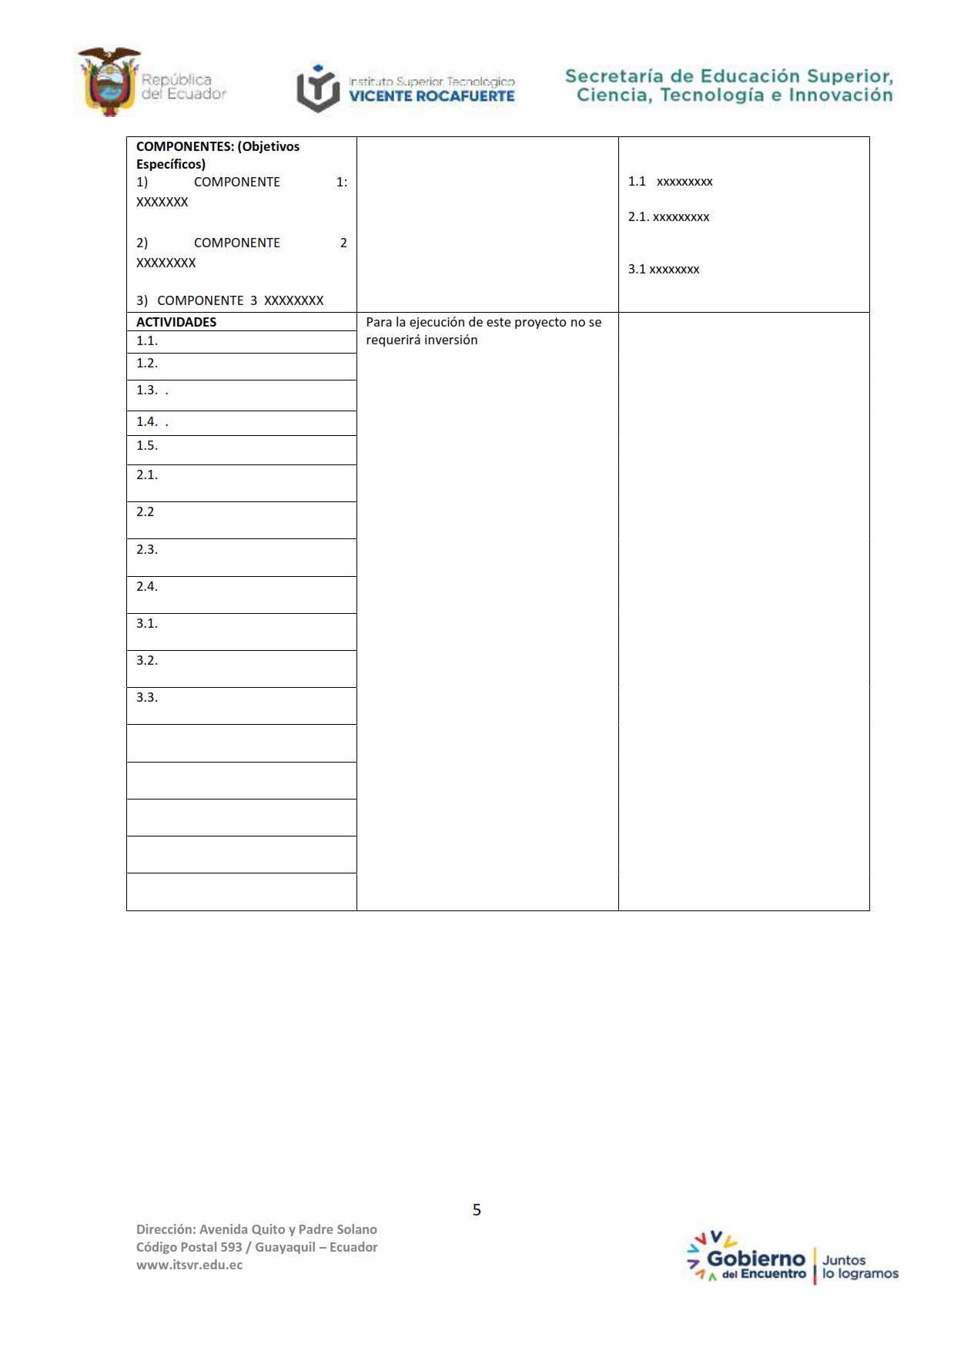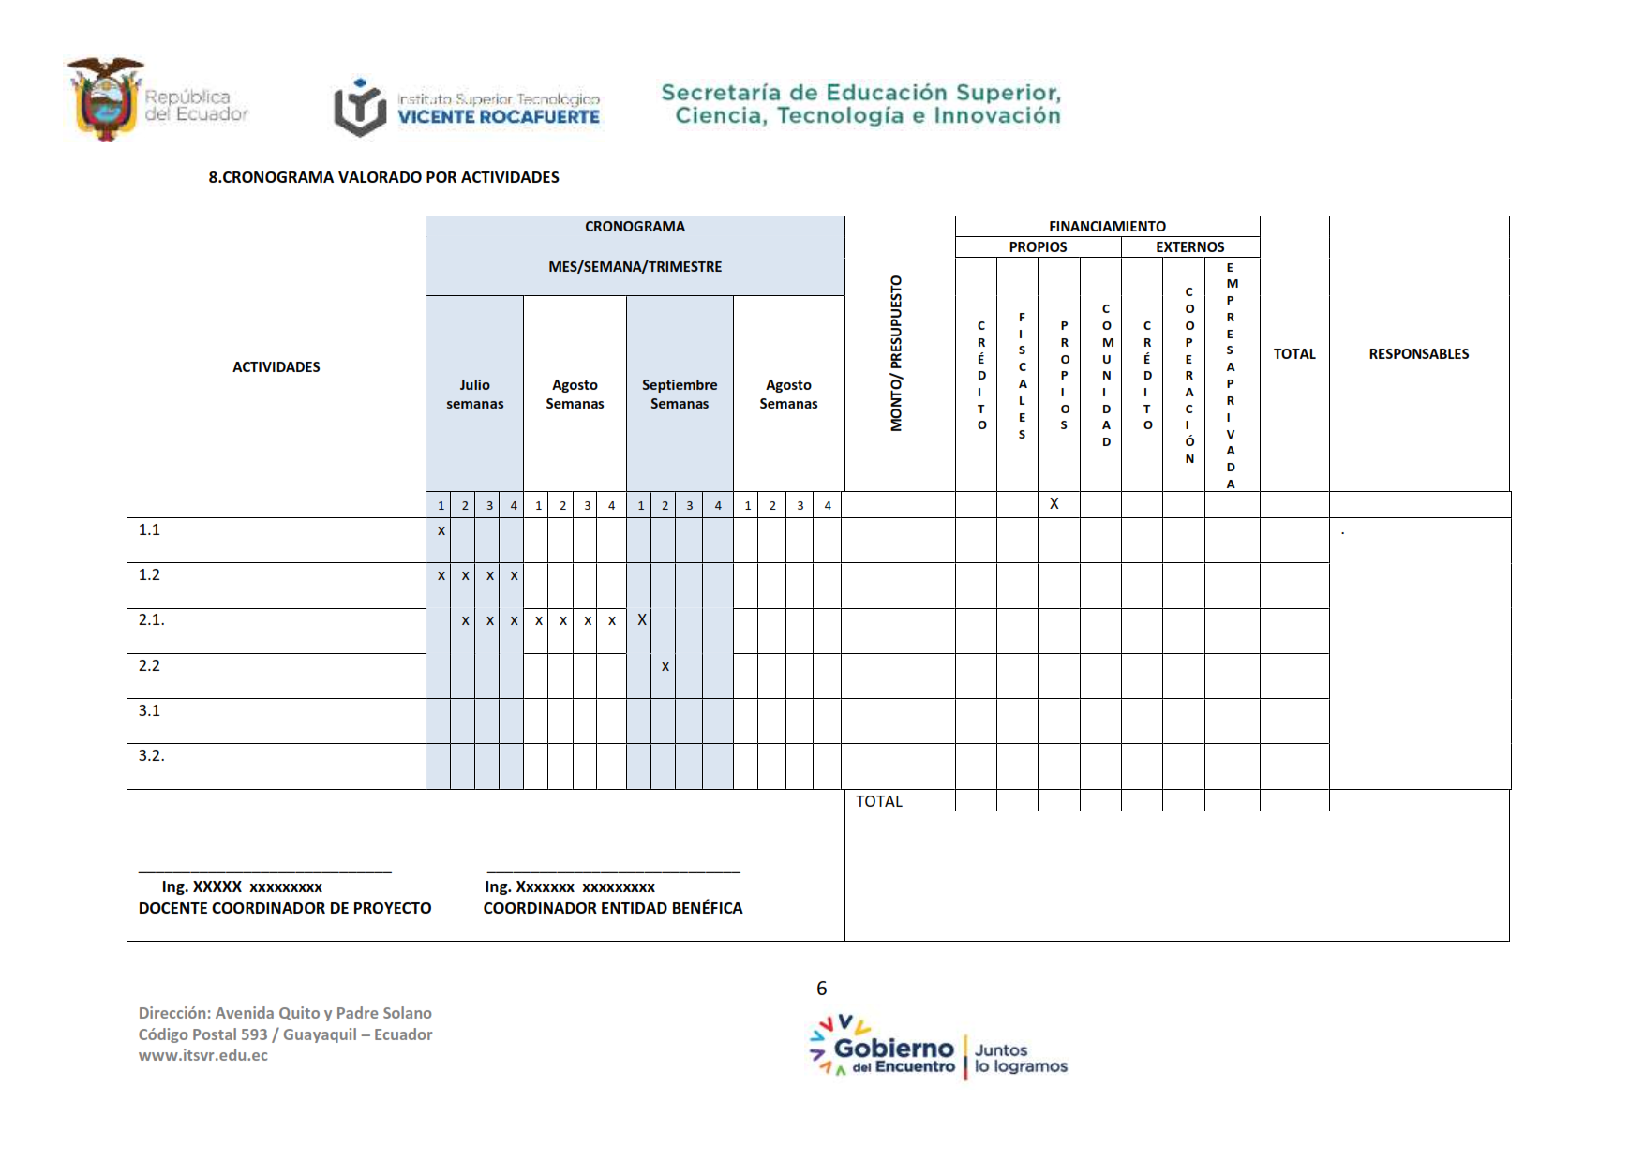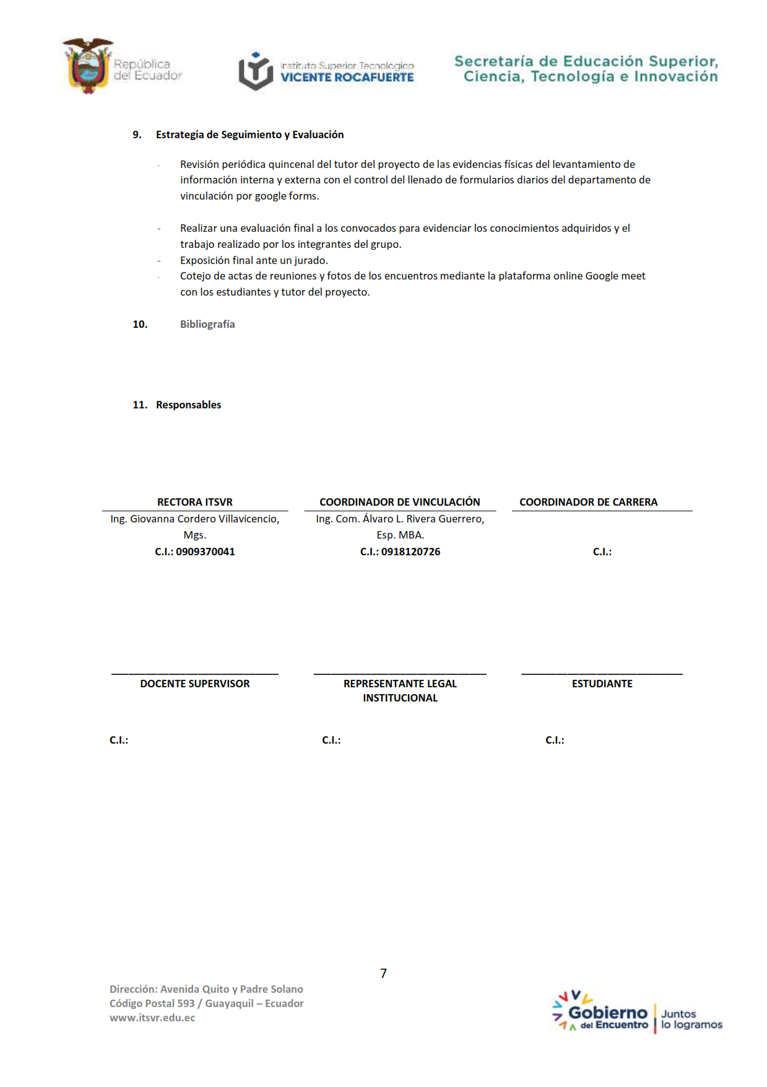
Formato 11: Informe Técnico - Académico de Viabilidad.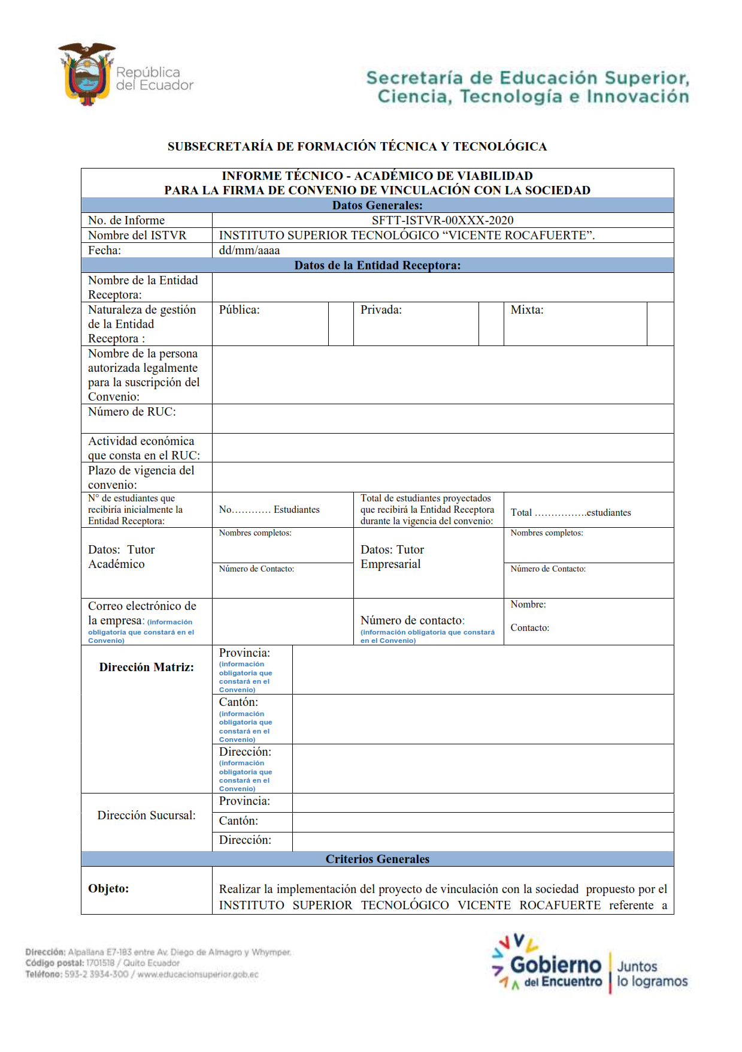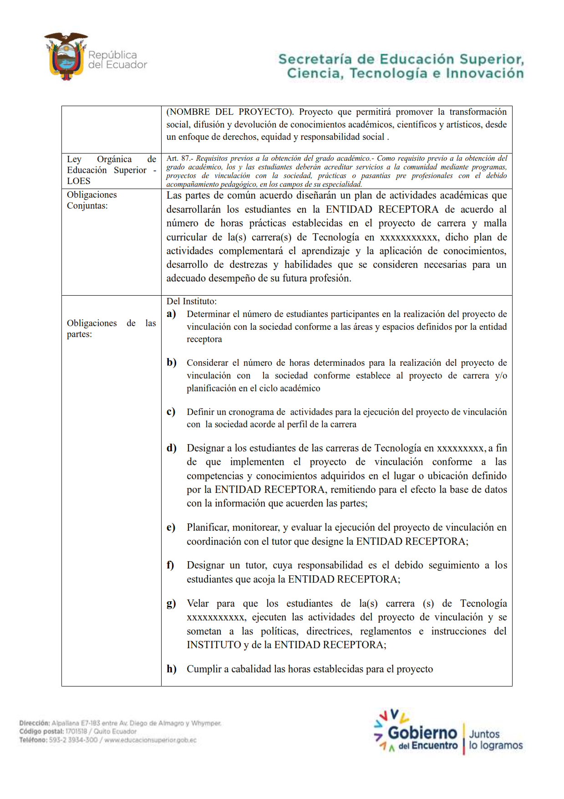
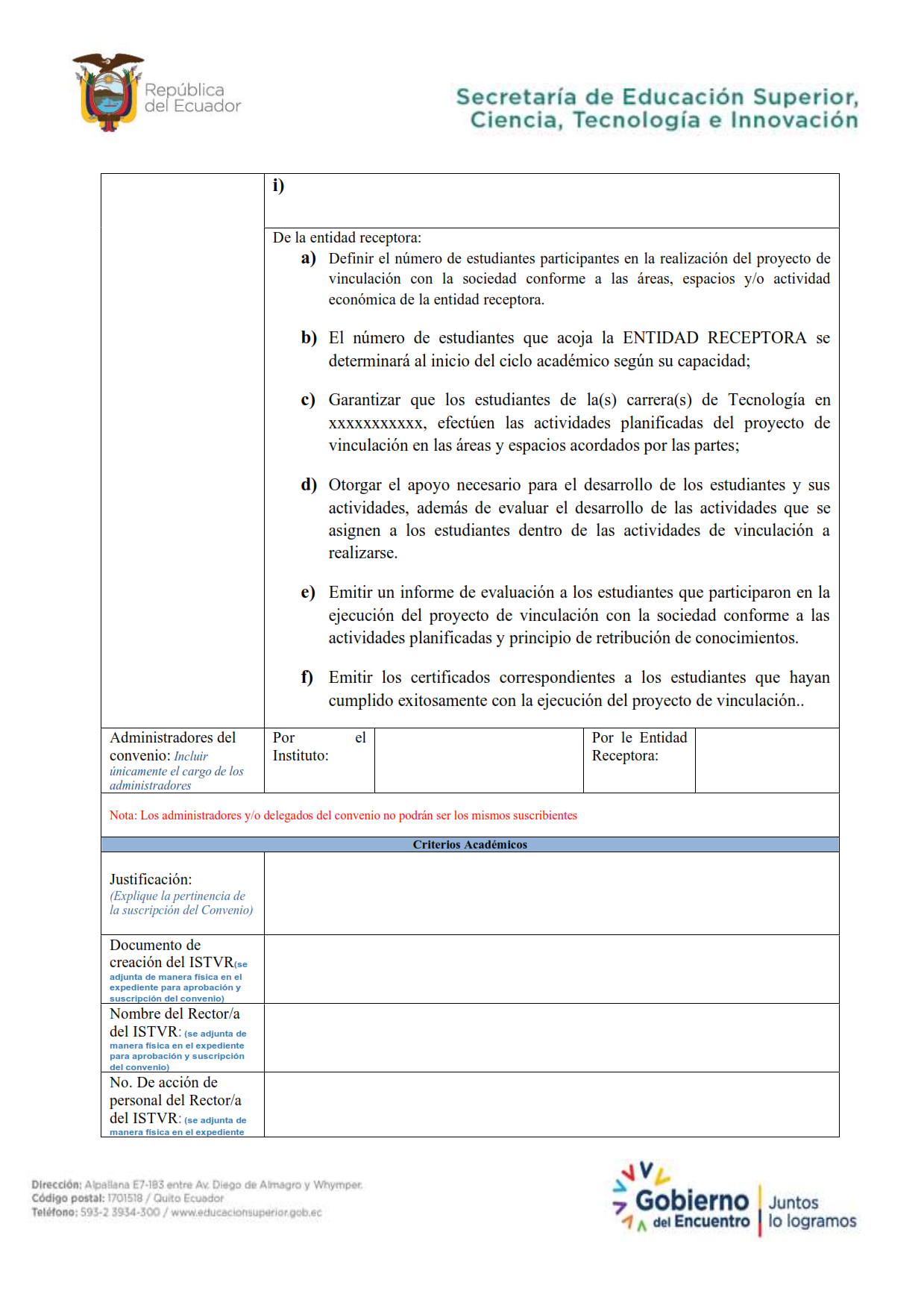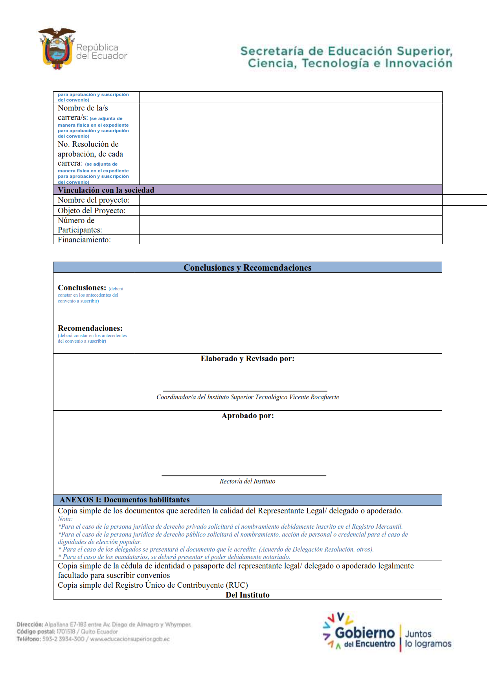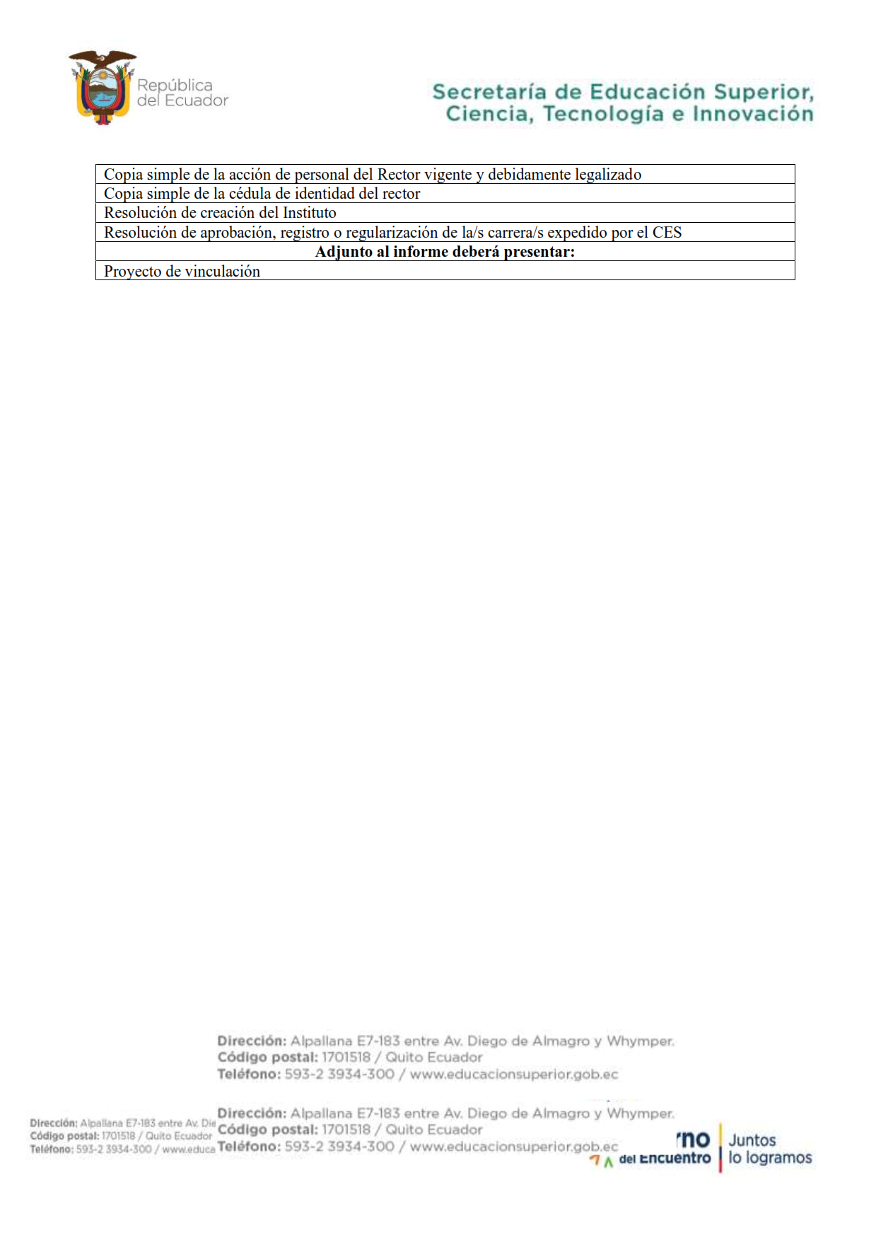
Formato 12: Programa/proyecto de vinculación
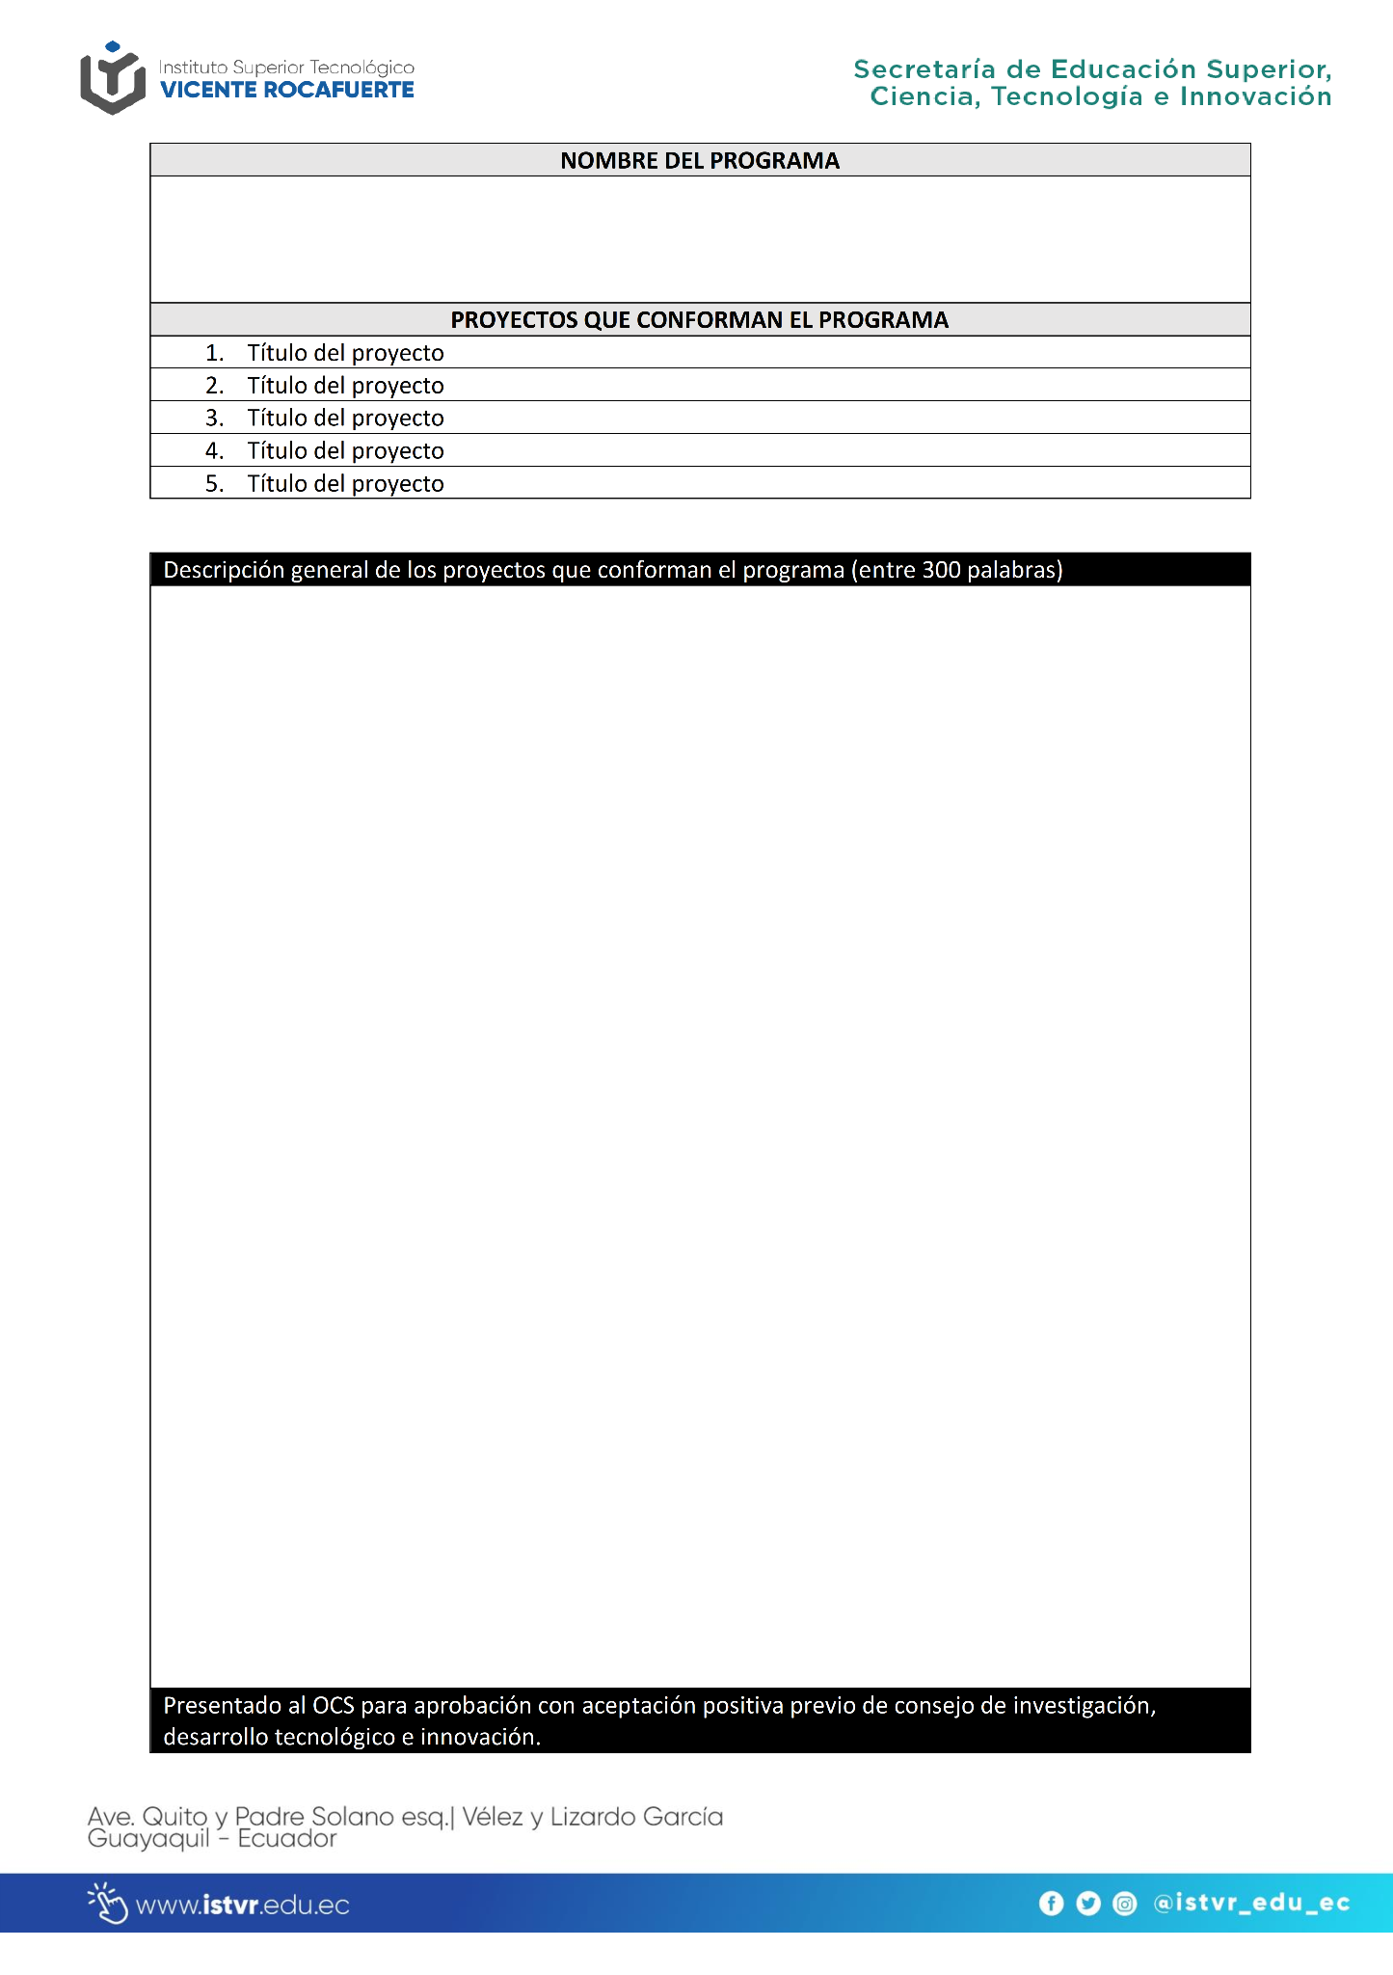
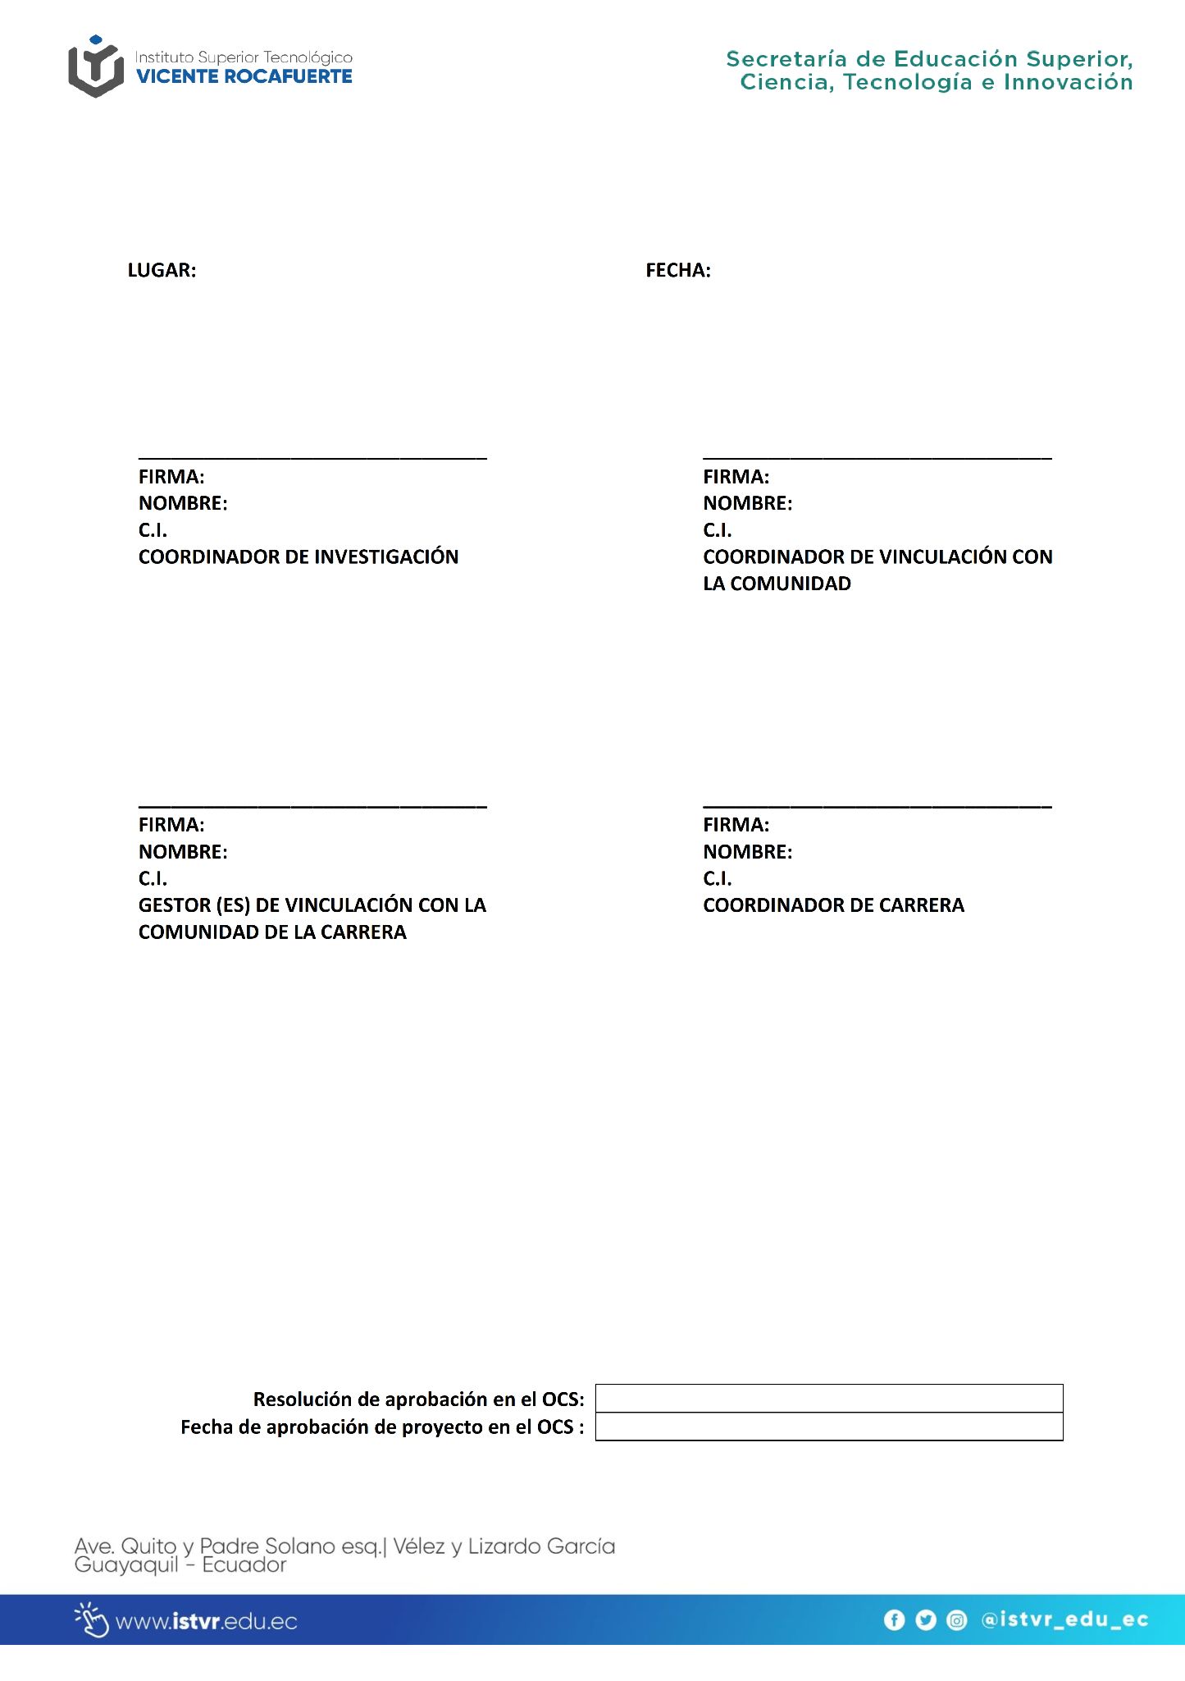

Formato 13. Hoja de Vida Encuentra Empleo
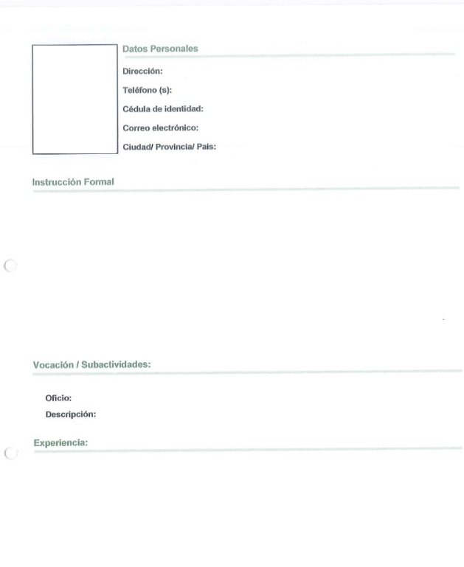

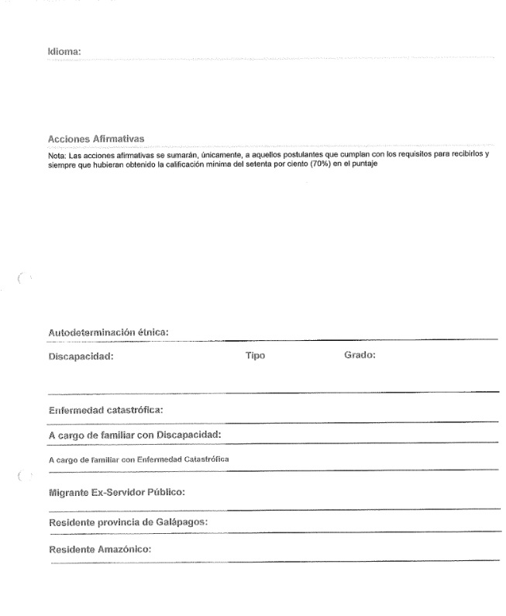
Formato 14. Ficha de Seguimiento de Gestión de actividades

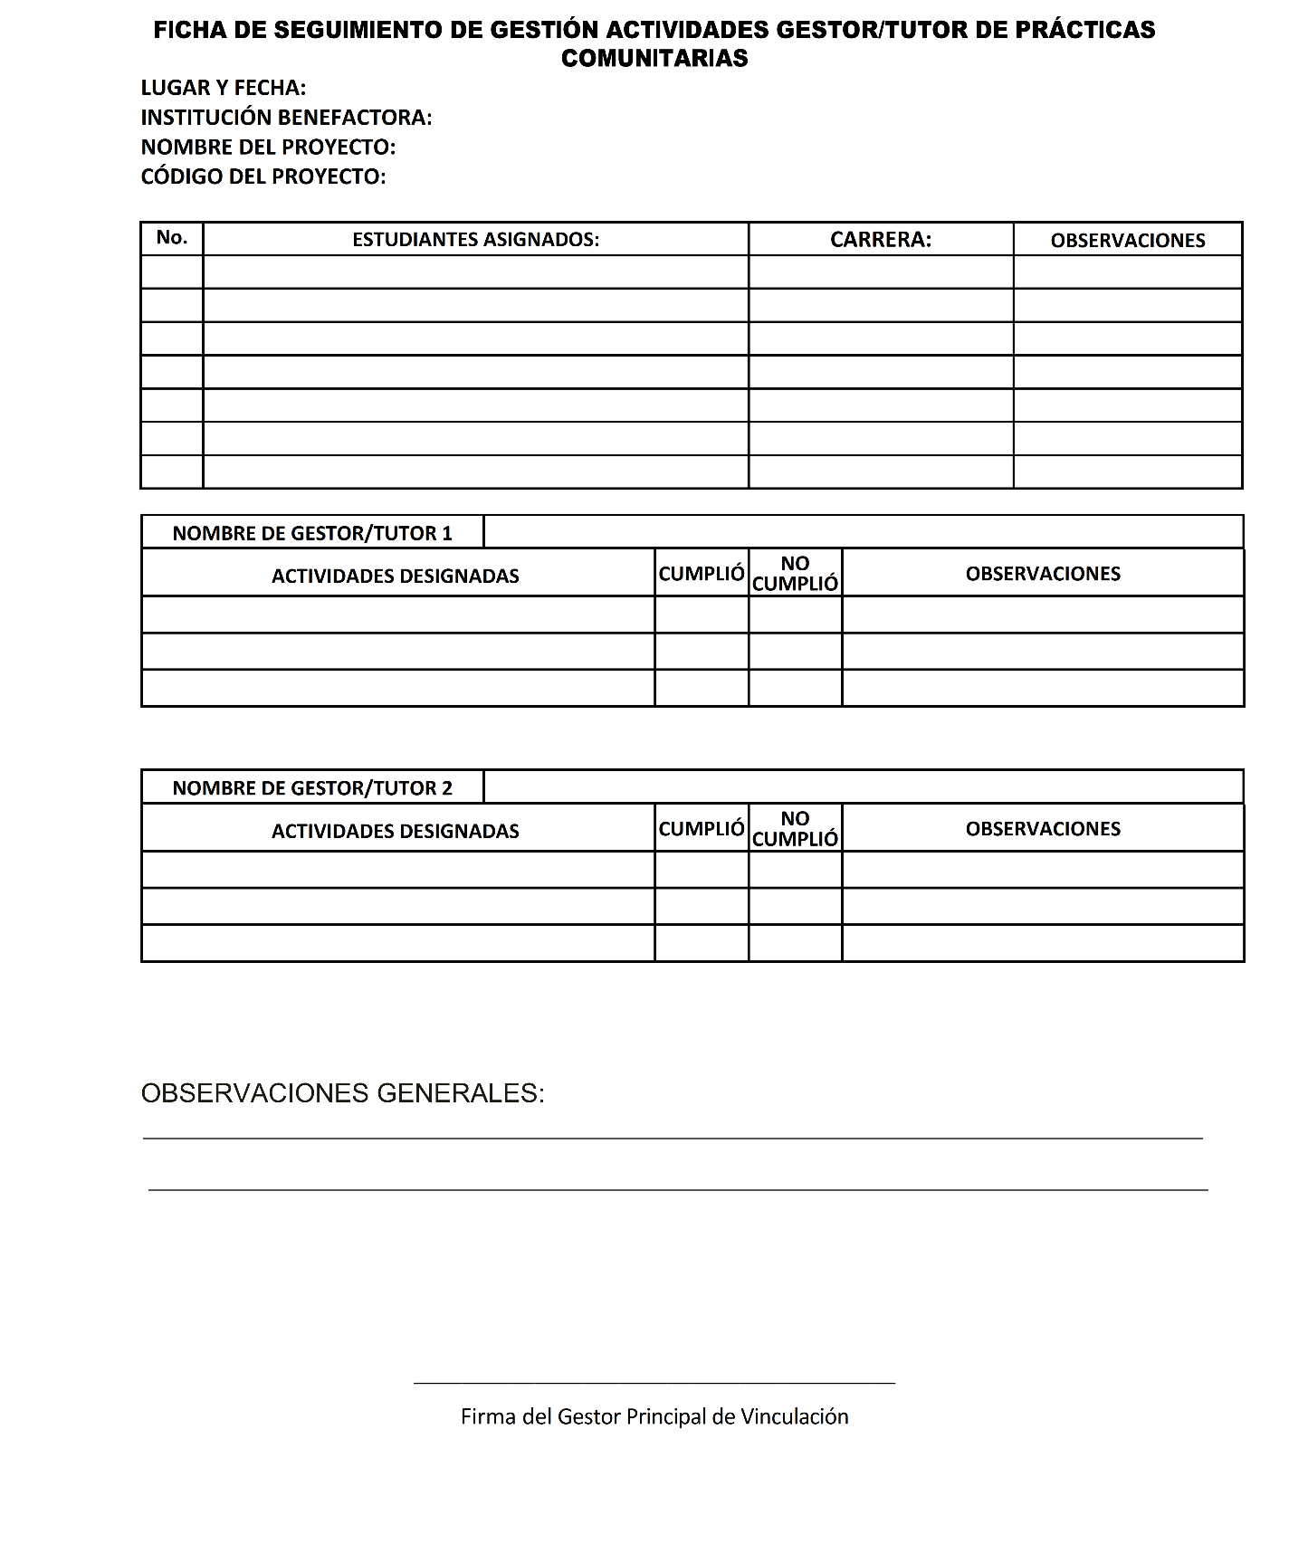

Formato 15. Formulario Visita-Empresa Vinculación
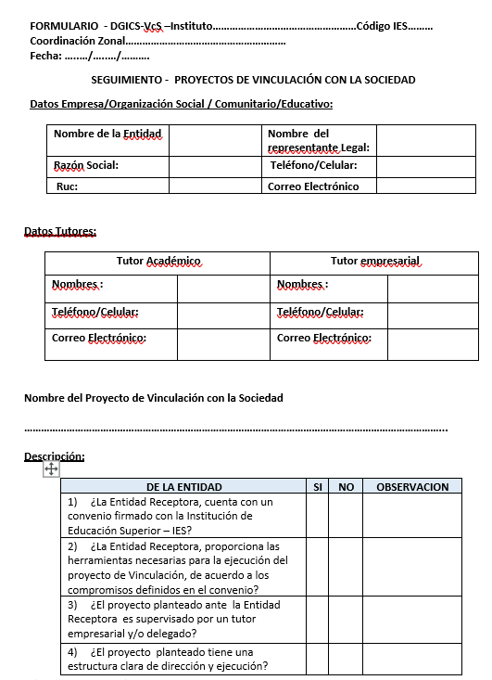
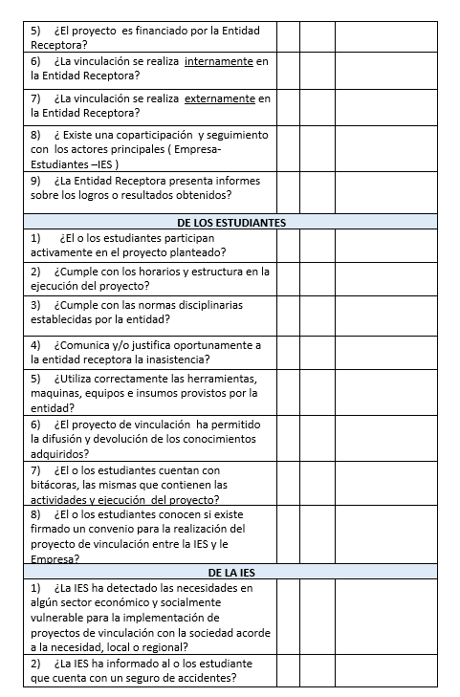

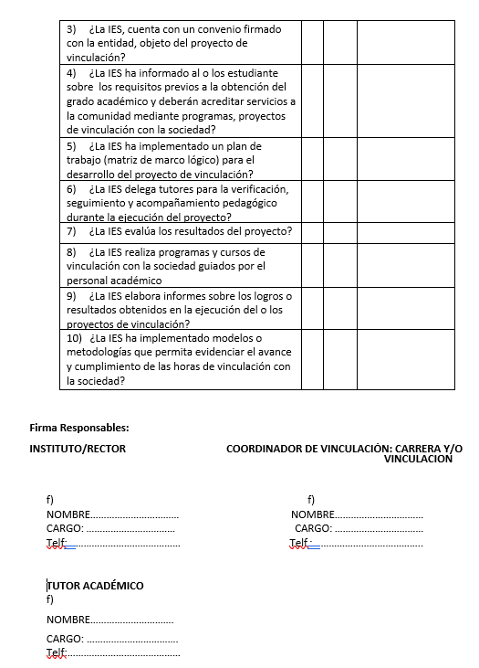

Formato 16. Informe Final

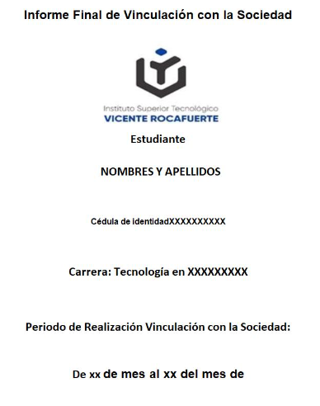

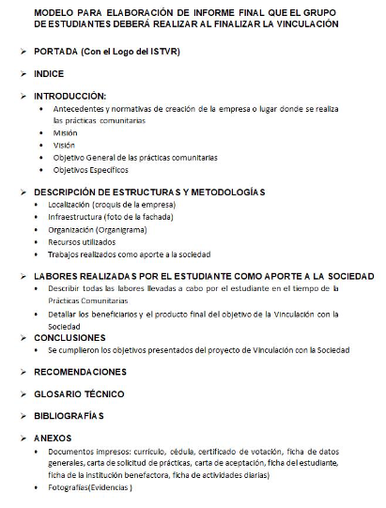

Formato 17. Carta de confidencialidad
